Санкт-Петербургский государственный университет

***СЕЛИЩЕВА Дарья Дмитриевна***

**Выпускная квалификационная работа**

***Переход со сдельно-премиальной системы оплаты труда на грейдовую***

Уровень образования: бакалавриат

Направление *38.03.03. «Управление персоналом»*

Основная образовательная программа *СВ.5083 «Управление персоналом»*

Научный руководитель:

Кандидат экономических наук,

доцент кафедры экономической теории

и социальной политики,

Соловьева Олеся Анатольевна

Рецензент:

Кандидат экономических наук,

доцент кафедры управления

и планирования социально-экономических процессов

Мелякова Евгения Валерьевна

Санкт-Петербург

2019

Оглавление

Введение 3

Глава 1. Понятие и методология перехода на систему грейдов 5

1.1 Понятие системы грейдов 5

1.2 Методология перехода на грейдовую систему оплаты труда 11

1.3 Изучение практик внедрения грейдинга на примере российских и зарубежных компаний 21

Выводы 36

**Глава 2 Характеристика внешней и внутренней среды компании ООО «АмРест»** 37

2.1 Анализ факторов прямого и косвенного воздействия внешней среды 37

2.2 Анализ системы оплаты труда в компании ООО «АмРест» 53

2.3 Вводы и рекомендации на основе проведенного анализа факторов внешней и внутренней среды 57

Выводы 60

Глава 3 Разработка новой системы оплаты труда для сотрудников операционной деятельности компании ООО «АмРест» на основе грейдовой 61

3.1 Создание системы грейдов для сотрудников операционной деятельности на основе компетентностного подхода 61

3.2 Разработка системы премирования для сотрудников всех грейдов операционной деятельности компании 66

3.3 Экономическая и социальная оценка эффективности от внедрения системы грейдов 68

Выводы 71

Заключение 72

Список использованных источников 74

Приложение 1 78

Приложение 2 Сводная таблица по анализу внешней среды косвенного воздействия на компанию «АмРест» 88

Приложение 3 Стратегия KFC 2020 90

Приложение 4 Расчет баллов для должностей операционной деятельности 91

# Введение

В современной экономике высокомотивированный персонал позволяет поддержать высокую норму прибыльности. На данный момент большинство систем оплаты труда, которые успешно функционировали еще несколько десятилетий назад считаются устаревшими и неспособными эффективно стимулировать персонал. Многие исследователи систем оплаты труда утверждают, что грейдирование является единственным оправданным и универсальным методом оплаты труда в современных организациях, так как он позволяет связать важность должности (работника) с его должностным окладом, в следствии чего персонал чувствует важность своей работы в повышении общеорганизационной эффективности.

Данная тема рассматривается в работах Чуланновой О.Л., Чемекова В.П., Кромора С.А и т.д., тем не менее, тема грейдирования до сих пор является не до конца изученной, так как развитие данной системы происходило консалтинговыми компаниями такими как «Hay Group» (сейчас «Korn Ferry»), «Watson Wyatt», «Mercer» и «PricewaterhouseCoopers», поэтому тонкости разработки системы грейдов, как правило, является коммерческой тайной консалтинговых компаний. Однако, для каждой компании разработка грейдовой системы является уникальной, так как она обязанная учитывать особенности компании, следовательно, отсутствует общая методология по разработке и внедрению системы грейдов, которая могла бы подойти для любой компании.

Объектом исследования является грейдовая система оплаты труда.

Предмет исследования: внедрение системы оплаты труда в компании ООО «АмРест».

Целью проведения исследования является разработка системы грейдов и методологии ее внедрения в компании ООО «АмРест».

Задачи, которые ставились перед автором работы:

1. Охарактеризовать понятие системы грейдов;
2. Изучить существующие методологии перехода со сдельно-премиальной системы на грейдовую;
3. Изучить практики внедрения систем грейдов в российских и зарубежных компаниях;
4. Охарактеризовать внешнюю и внутреннюю среду ООО «АмРест» для определения особенностей деятельности компании;
5. Исследовать действующую систему оплаты труда, действующую в «АмРесте»;
6. Разработать рекомендации для компании в сфере управления персоналом;
7. Разработать систему грейдов для компании ООО «АмРест»;
8. Оценить эффективность от внедрения грейдовой системы в компании ООО «АмРест».

Методологической базой исследования являются общенаучные методы такие как анализ, классификация и сравнение, а также методы эмпирического исследования анализ внутренних документов, глубинное интервью менеджеров компании, наблюдение за рабочим процессом сотрудников разных уровней.

Информационной базой для исследования являются научные публикации в отечественных и зарубежных журналах по теме «внедрения системы грейдов в компаниях, действующих в различных сферах экономики», внутренняя документация компании «АмРест», данные сетевого издания «Информационный ресурс СПАРК».

Работа состоит из трех глав, в первой исследуется понятие системы грейдов и методология внедрения ее в компаниях, также изучается опыт крупных компаний, которые успешно внедрили грейдовые системы.

Во второй главе работы проводится характеристика внешней и внутренней среды компании, для определения специфических особенностей работы компаний в сфере общественного питания и персонала в них.

В третьей главе проводится характеристика системы оплаты труда в компании ООО «АмРест» и описывается разработанная система грейдов для сотрудников операционной деятельности. Также проводится оценка экономической и социальной эффективности нововведений.

# Глава 1. Понятие и методология перехода на систему грейдов

## 1.1 Понятие системы грейдов

В современных компаниях персонал является ключевым ресурсом. Поддержание высокого уровня мотивации сотрудников является важнейшей задачей руководителей и отдела по управлению персоналом. Одним из инструментов поддержания мотивации сотрудников служит эффективная система оплаты труда. Согласно исследованиям О.Л. Чулановой, системы вознаграждения персонала, которые использовались в России в течении нескольких десятков лет начинают морально устаревать, они наименее гибкие к постоянно изменяющимися экономическим и социальным условиям в стране.[1] Большинство компаний уже перешло или планируют переход с окладно-премиальной системы на грейдовую, так как считают ее наиболее эффективной. Риттер и Кривова рассматривают грейдинг, как современную систему мотивации труда сотрудников.[2] Грейдирование позволяет привязать сложность выполняемой работы на определенной должности к уровню материального вознаграждения за труд.

Большинство источников предписывают разработку и внедрение системы грейдов Эдварду Хэю, американскому ученому и бизнесмену, в 40-х годах 20 столетия. Однако, Юрий Левичев, консультант российского подразделения компании «Hay Group», описывая в своей статье создание системы грейдирования, введенной Эдвардом Хэем, пишет, что первоначально идея создания прозрачной системы оплаты труда для сотрудников федерального правительства была инициирована американским правительством в конце 19 века. В дальнейшем данное направление развивалось Юджином Бенжаменом в 20-х годах 20 века. В разработанную им систему были вложены 2 идеи: соотношение ставок оплаты труда для ключевых позиций в компании должны быть в правильном соотношении друг с другом; на основе данных ставок для ключевых позиций разрабатывается шкала для всех должностей в компании.

Эдвард Хэй, развивая идею, ввел несколько кардинальных изменений: ввел «профили» должностей и «ликвидировал ставки заработной платы как основу для построения шкал измерения».[3] В 1962 году был официально обнародован метод грейдирования должностей, авторские права на данный метод были зарегистрированы консалтинговой компанией «Edward N. Hay Associated», в дальнейшем она несколько раз меняла название. В данной момент компания приобрела название «Korn Ferry», она является крупным консалтинговым холдингом, который имеет более чем 100 офисов по всему миру и предоставляет все виды консалтинговых услуг, связанных с управлением талантами и организационной стратегией.[4]

Прежде всего, необходимо определить такие понятие как «грейд» и «грейдирование». С английского глагол «Grade» переводится как «располагать по степеням, группам» или «сортировать»[5]. Таким образом, становится понятно, что основным методом грейдирования является распределение должностей на уровни (грейды).

В своей статье Николаевская М.Л. определяет грейд, как «уровень в иерархии должностей предприятия, присвоенной должности (профессии) по результатам ее оценки и в соответствии со специально разработанными дифференцирующими факторами»[6]

Проанализировав информацию, данную раннее, можно прийти к выводу, что грейд – ступень в организационной иерархии, объединяющая несколько должностей, имеющих одинаковую степень влияния на эффективность работы организации. Разделение на ступени или ранги происходит вследствие комплексной оценки должностей организации.

Существует несколько подходов к определению слова «грейдирование»:

1. «современное направление развития тарифной системы традиционного типа, но на более высоком методологическом уровне»[7]
2. «современный метод, применяемый в различных западных компаниях, который повышает эффективность системы мотивации, делает ее понятной и прозрачной для сотрудников.»[8]
3. «группировка должностей по определенным основаниям с целью стандартизации оплаты труда в организации»[9]
4. «позиционирование должностей, распределение их в иерархической структуре организации в соответствии с ценностью данной позиции для предприятия и с определенными для каждой группы размерами и структурой заработной платы.»[10]

Таким образом, на основе рассмотрения нескольких определений грейдирования можно выделить основные его признаки:

* Направлено на повышение уровня мотивации сотрудников;
* Прозрачность и понятность системы оплаты труда;
* Связывает оплату труда сотрудников с целями организации;
* Оптимизация фонда оплаты труда;
* Разделение должностей на уровни их значимости для организационной эффективности.

В основном система грейдирования используется для определения референтных окладов и «вилок» окладов и принято рассматривать только влияние грейда на основную часть оплаты труда. Тем не менее, в практике распределение по грейдам является критерием для определения частоты начисления премии и ее размера, например, низшие грейды получают ежемесячную премию за выполнение целей, но с возрастанием грейда частота получения премий переходит в квартальную и годовую, так как на более высоких позициях влияние принимаемых решений имеет более тактический и стратегический характер. Также система грейдов распространяется на предоставление нематериальных льгот, таких как предоставление дополнительных отпускных дней, повышение класса транспорьа передвижения, увеличение возможностей для обучения и т.д.[11]

Как было указанно раннее система грейдирования является направлением развития традиционных тарифных систем оплаты труда. В таблице 1.1 представлено сравнение данных систем оплаты труда.

*Таблица – 1.1*

**Сравнение тарифной системы и системы грейдов**

|  |  |  |
| --- | --- | --- |
| Признак сравнения | Тарифная система | Система грейдов |
| Определение | Системы оплаты труда, основанные на тарифной системе дифференциации заработной платы работников различных категорий.[12] | Система оплаты труда, основанная на распределении должностей на ступени (грейды) и определении оклада (вилки оклада) для каждого грейда. |
| Составляющие части заработной платы | Тарифные ставки;  Должностные оклады;  Тарифная сетка;  Тарифные коэффициенты. | Оклад |

Таблица 1.1 продолжение Сравнение тарифной системы и системы грейдов

|  |  |  |
| --- | --- | --- |
| Документы, определяющие присвоение тарифных разрядов/грейдов | «Единый тарифно-квалификационный справочник работ и профессий рабочих» и «Единый квалификационный справочник должностей руководителей, специалистов и служащих». | Внутренний справочник распределения должностей по грейдам, разработанный для применяемой организации. |
| Критерии оценивания для определения тарифного разряда/грейда | Знания сотрудников;  Навыки;  Стаж работы. | Уровень ответственности;  Напряженность и условия;  Вклад в достижения;  Знания и навыки;  Требуемый уровень образования;  Количество подчиненных.[13] |
| Принцип распределения должностей в иерархии | Строгое вертикальное наращивание должностей (от низшей в высшей) | Распределение должностей по принципу важности для компании |
| Иерархия должностей | Строгая иерархия должностей, невозможность пересечения окладов разных тарифов | Возможное пересечение вилок окладов |

Составлено автором работы

Тарифная система оплаты труда действует в России с 1917 года, она была введена для гарантии оплаты труда рабочих железных дорог, в 1918 году она была так же распространена на рабочих предприятиях и административных работников Москвы и Петрограда. С 1919 началось широкое распространение тарифной системы в стране.[14] В тот период тарифная система позволяла контролировать оплату труда работников всех предприятий СССР, однако, в современных экономических условиях, системы оплаты труда должны быть специализированы под потребности и специфику организаций.

Системы грейдов, в отличии от тарифной, учитывают организационные особенности работы компании; критерии оценивания разрабатываются отдельно для каждой компании, однако, данная особенность является одновременно большим недостатком, в связи с дороговизной внедрения и поддержания системы грейдов. Также грейдинг является очень трудоемкой процедурой и для внедрение полноценной системы требуется привлечение консультанта со стороны. Внедрение системы грейдирования является крупным изменением в организации, следовательно, велика вероятность текучести кадров и потери их мотивации во время перехода со старой системы на новую, поэтому, существует необходимость в постоянной работе руководителей со своими подчиненными, в разъяснительных беседах. Раннее сформулированные преимущества и недостатки изложены в таблице 1.2.

*Таблица – 1.2*

**Преимущества и недостатки грейдирования**

|  |  |
| --- | --- |
| Преимущества | Недостатки |
| Соотнесение целей и стратегии организации с размером оплаты труда сотрудников | Трудоемкость внедрения, потребность в привлечении внешних обученных консультантов |
| Упрощение расчетов базового оклада:  Простота при введении новой должности в организации  Упрощение в расчете ФОТ | Затраты на обучение сотрудников HR подразделения для поддержания системы |
| Прозрачность оплаты труда, взаимосвязь результатов труда с вознаграждением | Необходимость в привлечении больших финансовых ресурсов для внедрения и поддержания системы |
| Повышение мотивации сотрудников в следствии понимания сотрудниками карьерных перспектив | Сопротивление сотрудников организационным изменениям, вследствие чего риск потери персонала |

Составлено автором работы

Все раннее описанные преимущества и недостатки подводят к выводу, что внедрение грейдовой системы оправдано только на средних и крупных предприятиях.

Выделяют три (иногда четыре) ступени грейдинга, которые характеризируют сложность внедрения грейдинга в компании (подобную классификацию в своей статье дает Слипачук С.[15]):

Первая ступень сложности – субъективное распределение должностей компании топ-менеджерами организации. Данный подход является упрощенной системой грейдинга и ничего общего с реальной системой не имеет.

Вторая ступень – система, основанная на балльно-факторных методах, система Хэй Групп, адаптированная под компании стран СНГ.

Третья (четвертая) ступень – считается оригинальная система грейдов, для распределения должностей по грейдам используются сложные математические расчеты весов и шага, а не только бально-факторные методы. Данная ступень требует точного соблюдения последовательности внедрения, временные затраты на разработку и внедрение растягиваются минимум на полгода.

В начале данного параграфа было дано определение «грейда», как ступень организационной иерархии, объединяющую должности, для оценки должностей Озерникова Т.Г. и Носырева И.Г. выделяют четыре метода оценки должностей: метод ранжирования, метод факторного сравнения, метод классификации и метод бальной оценки.[16]

Метод ранжирования является самым простым методом оценки должности, выбрав один фактор оценивания производится ранжирование всех функций должности. Данный метод не требует привлечения внешнего консультанта.

Метод факторного сравнения экспертный количественный метод, в ходе которого выделяются несколько факторов, по ним отдельно оцениваются функции должности, в дальнейшем результаты складываются и выводится общий ранг должности.

Метод классификации используется для уже сформированных систем грейдов, по критериям классификации новые должности относятся к грейдам.

Метод бальной оценки – сложный количественный метод, который предполагает выделение основных факторов, разделение их на уровни. Каждому уровню присваивается балл. Для оценки должности баллы умножаются на вес фактора.

Распределение методов оценки должностей по возможности использования в различных ступенях грейдирования будут описаны в таблице 1.3.

*Таблица -1.3*

**Распределение методов оценки должностей по ступеням грейдирования**

|  |  |
| --- | --- |
| Ступень грейдирования | Методы оценки должностей |
| Первая | Метод ранжирования |
| Вторая | Метод факторного сравнения, метод бальной оценки и метод классификации (когда необходимо определить грейд для новой должности) |
| Третья и четвертая | Метод бальной оценки и метод классификации (когда необходимо определить грейд для новой должности) |

Составлено автором работы

Наиболее используемым методом оценки является метод бальной оценки, так как этод метод позволяет комплексно оценить должность и ее роль для организации.

Цимбалюк Светлана в своей статье процесс грейдирования должностей разделяет на этапы, указанные на рисунке 1.1, учитывая использование аналитических и неаналитических методов сравнения и оценки должностей, которые были описаны раннее.[17] Согласно данному рисунку внедрение системы грейдов невозможно без: качественного описания должностей, например, используя должностные инструкции, внедренные в компании, или распределение функционала по должностям; выбора метода оценки должности (неаналитического или аналитического); непосредственной оценки должностей; построением грейдов и их описанием; установлению «вилок» окладов; введения системы и ее практической апробации.

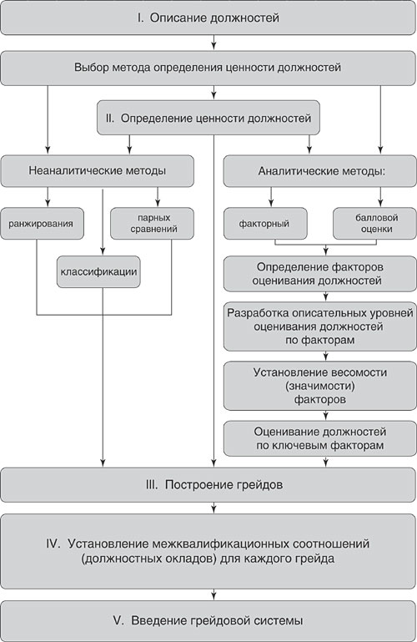

Рисунок 1.1 - Этапы внедрения системы грейдов

Составлено по: <http://hr-portal.ru/article/>

Также можно еще выделить этапы: сбора и подготовки рабочей группы, подготовка документации, выявление специфики деятельности компании: это подготовительные этапы, без которых невозможно успешно внедрить систему грейдов.

Все ранее описанные этапы присутствуют во всех методологиях внедрения грейдинга в организациях, тем не менее, детализация и подход к рассмотрению каждого этапа различается, именно поэтому следующий параграф посвящен рассмотрению методологиям внедрения грейдирования в компаниях.

## 1.2 Методология перехода на грейдовую систему оплаты труда

А.Б. Понаморев определяет понятие «методология», как «учение о структуре логической организации, методах и средствах деятельности». А «метод - способ теоретического или экспериментального исследования какого-либо явления или процесса»[18]. Таким образом, методология перехода изучает логическую связь ступеней перехода с одной системы на другую.

Существует два основных подхода к построению системы грейдирования: грейдинг должностей и грейдинг работников. Различие этих подходов в том, что в первом случае ранжирование должностей происходит не зависимо от того, кто занимает данную должность, рассматривается ценность и важность должности для компании. Грейдинг работников оценивает не только важность должности для компании, но и ценность сотрудника на данной позиции. Оценивается его мастерство, квалификация, опыт и профессиональные компетенци[19]

Грейдинг должностей был разработан Эдвардом Хэем в 40-х годах 20 века. Его называют метод Хэя или метод направляющих профильных таблиц. Данный метод оценивает сложность и важность выполняемых работ на каждой должности на основе трех групп факторов:

1. Знание и опыт. В данной группе факторов оцениваются: уровень необходимого образования для выполнения работ на данной позиции; профессиональные знания (практических и теоретических процедур, знание специализированных подходов); сложность и разнообразие навыков, необходимых для выполнения функций планирования, организации, координации и управления подчиненными; навыки взаимодействия с людьми: степень взаимодействия с коллегами, клиентами, внешними поставщиками ресурсов и общественностью.
2. Навыки, необходимые для выполнения работы. В данной группе больше изучаются soft skills необходимые для выполнения задач, такие как: уровень аналитического мышления, творческие способности и творческий потенциал в целом, оригинальность мышления.
3. Уровень ответственности на данной должности. Данный фактор оценивает степень ответственности, влияние на конечный результат.
4. Иногда выделяется четвертый фактор – условия работы.[20]

Пример руководства по применению модифицированного Метода Хэя можно найти в приложении 1, данное руководство описывает системы оценки рабочих мест, оно было разработано в 1999 году и отображает оригинальную модель Хэя, сложный многофакторный механизм с точной характеристикой всех факторов дает понимание о том, как должна выглядеть полноценная система грейдов.

Оригинальная модель редко внедряется в компаниях, из-за сложности в составлении профилей рабочих мест и шкал, как можно увидеть в приложении 1. В первоначальной моделе Хэй разделял факторы на субфакторы, например, фактор знания состоят из трех субфакторов:

1. профессиональные и предметные знания, их Эвард Хэй оценивает уровнями С, D, E,F,G, C – минимальный уровень обладания, а G – максимальный;
2. сложность и разнообразие делятся на уровни I и II, где I – малая сложность и разнообразие, а II – большая сложность выполняемых заданий.
3. навыки взаимодействия с людьми, данный субфактор оценивается арабскими цифрами от 1 до 3, где 1 – минимальный уровень взаимодействия с людьми, а 3 – высший уровень навыка взаимодействия.[21]

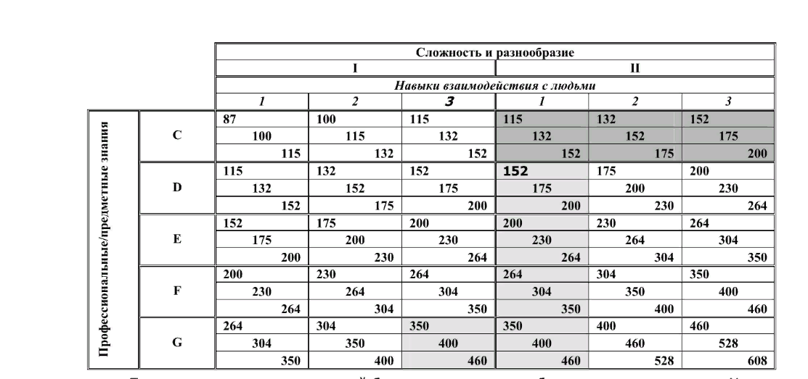

Рисунок 1.2 - Бальная оценка фактора знания

Составлено по: <http://hr-portal.ru/pages/hrm/67_smsp01r.pdf>

Цветовое распределение на рисунке 1.2 показывает возможность одновременной комбинации трех субфакторов: белый цвет – возможны; серый – маловероятны; тёмно-серый – невероятны.

Следующий фактор – творческий потенциал оценивается в процентах от 22% до 57%. Всего восемь уровней, увеличение от уровня к уровню происходит с шагом 15%.

Модель Хэя связывает между сбой факторы знания и уровень творческого потенциала, так как творческий потенциал представляет собой процент использования знаний, вычесления будут представлены на рисунке 1.3.

Метод направляющих таблиц не рассматривает фактор ответственность отдельно, он связан с способностью к творческому мышлению. Выделяется три профиля:

* R-профиль – низкая доля творческого потенциала и высокая доля ответственности ;
* С – профиль – высокая доля творческого потенциала и низкая доля ответственности;
* В – нейтральный профиль.

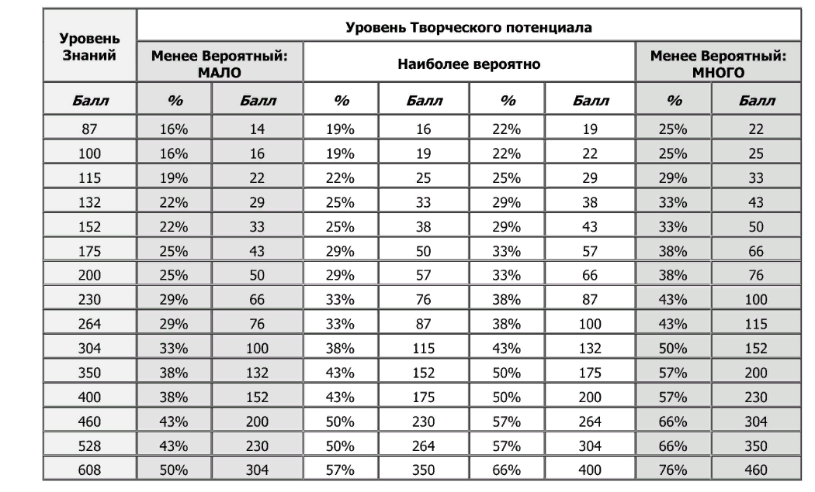

Рисунок 1.3 - Соотнесение факторов уровень знаний и уровень творческого потенциала

Составлено по <http://hr-portal.ru/pages/hrm/67_smsp01r.pdf>

Профили R и С имеют по три уровня, С с отрицательным знаком (С1 = -15%, С2 = -32%, С3 = -52%), R c положительным (R1 = +15%, R2 = +32%, R3 = +52%), согласно данным уровням баллу, полученному за творческий потенциал определяется бальное значение каждого профиля для разных уровней творческого потенциала. Наглядно можно увидеть распределение на рисунке 1.4.

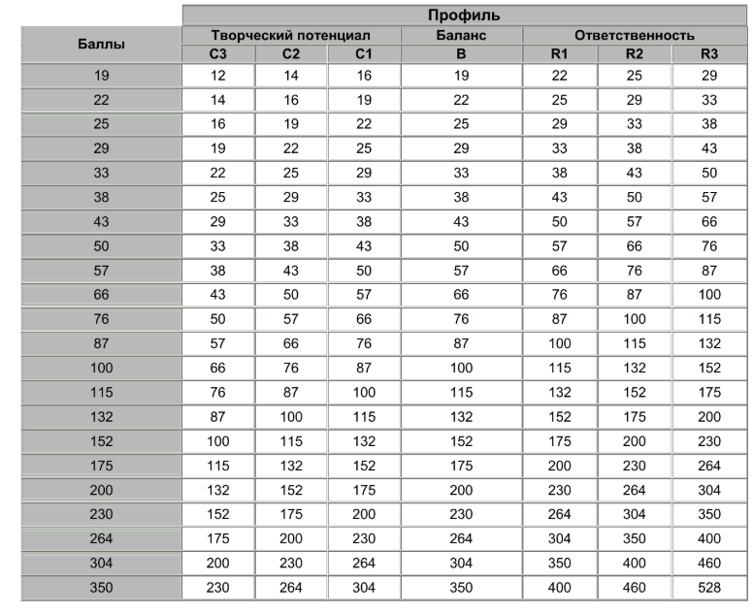

Рисунок 1.4 - Определение баллов по фактору ответственность, учитывая баллы за фактор творческий потенциал

Составлено по: <http://hr-portal.ru/pages/hrm/67_smsp01r.pdf>

Далее баллы всех факторов сумируются и определяется балл для каждой должности, грейды – «вилка» баллов, к которым можно отнести должности, чья сумма баллов входит в «вилку».

Как уже было сказано ранее метод Хэя является наиболее сложным из методов грейдирования, поэтому часто используют более простые бально-факторные методы. Далее будет описан упрощенный метод оценки должности, данный метод требует соблюдения этапов, показанных на рисунке 1.1.

Первый – определение ключевых факторов и их описание. Для наглядности в таблице1.4 описана упращенная модель грейдировния по должностям на производстве. Также необходимо определить вес кождого фактора 0 до 1, однако, сумма весов факторов должна давать 1. Выбор факторов и весов должен учитывать основные особенности работы предприятия, например, для завода наиболее важным фактором будут «профессиональные знания и навыки», а для инновационных компаний «творческое мышление».

*Таблица – 1.4*

**Описание основных факторов оценки должности на предприятии**

|  |  |  |
| --- | --- | --- |
| Фактор | Вес фактора | Описание |
| Профессионлаьные знания и навыки | Х1 | Знание технологий производства продукции, обладание навыками использования технических средств для выпуска продукции |
| Уровень контактов | Х2 | Широта и частота коммуникаций |
| Риски или цена ошибки | Х3 | Оценка последствий принимаемых решений. Можно разделить на материальные, финансовые и организационные. |
| Творческое мышление | Х4 | Способность к творческому мышлению, инновационному мышлению, абстрактности |
| Управленческие навыки | Х5 | Спсобность к организации, планированию, мотивации и контролю персонала. Лидерские навыки |
| Условия труда | Х6 | Влияние условий труда на здоровье (физическое, психическое, психологическое, нравственное и социальное)[22] |
| Сумма | 1 |  |

Составлено автором работы

Вторым этапом является разработка шкал для каждого фактора. Рекомендуемое количество уровней в шкалах от 4 до 7, например, 1 – минимальное влияние на фактор, 7 – максимальное. Для примера в таблице 1.5 будет рассмотрена 4-х уровневая шкала оценивания фактора риск или по-другому цена ошибки.

*Таблица – 1.5*

**Описание фактора «риск» по уровням**

|  |  |  |
| --- | --- | --- |
| Уровень (балл) | Вес уровня | Характеристика |
| 1 | 25 | Допускаются ошибки в работе без вреда для организационной деятельности |
| 2 | 50 | Незначительное влияние на организационную деятельность при ошибке сотрудника |
| 3 | 75 | Допущение ошибки приведет к значительным негативным последствиям |
| 4 | 100 | Ошибки в деятельности не допускаются могут нарушить основные процессы работы предприятие, ошибки ведут к привлечению к ответственности |

Составлено автором работы (по Крупцовой Г.В.) [23]

Расчет баллов по каждому фактору производится путем перемножения веса фактора на уровень, полученный на данном уровне.

$$Итоговый балл по фактрору=вес уровня в баллах ×вес фактора$$

Суммарный балл должности является суммой итоговых баллов по факторам.

*Таблица – 1.6*

**Расчет баллов для должности генерального директора**

|  |  |  |  |  |  |  |
| --- | --- | --- | --- | --- | --- | --- |
| Фактор | Вес фактора | Уровень 1 | Уровень 2 | Уровень 3 | Уровень 4 | Сумма баллов |
| Профессионлаьные знания и навыки | 0,167 |  |  |  | 100 | 16,7 |
| Уровень контактов | 0,167 |  |  |  | 100 | 16,7 |
| Риски или цена ошибки | 0,167 |  |  |  | 100 | 16,7 |
| Творческое мышление | 0,167 |  |  |  | 100 | 16,7 |
| Управленческие навыки | 0,167 |  |  |  | 100 | 16,7 |
| Условия труда | 0,167 |  |  |  | 100 | 16,7 |
| Сумма балов должности |  |  |  |  |  | 100 |

Составлено автором работы

Например, предположим, что на данном предприятии все факторы имеют одинаковое значение для эффективной работы всей организации, то есть все факторы имеют равный вес 0,167, а генеральный директор должен обладать высшим уровнем в каждом факторе. Таким образом, сумма баллов должности генерального директора будет = 0,167*100 * 6 = 100. В таблице 1.6 наглядно показана процедура расчета суммы баллов для должности генерального директора.

*Таблица – 1.7*

**Распределение баллов по грейдам**

|  |  |  |
| --- | --- | --- |
| Грейд | Минимум баллов | Максимум баллов |
| 5 | 86 | 100 |
| 4 | 71 | 85 |
| 3 | 56 | 70 |
| 2 | 41 | 55 |
| 1 | 25 | 40 |

Составлено автором работы

Если для выполнения самой простой работы в компании сотрудник дожжен соответствовать первому уровню по всем факторам, то сумма баллов будет равна 25, таким образом все должности в организации попадают в диапазон 25-100 баллов. В таблице 1.7 будет предложен вариант распределения баллов по грейдам.

Модель, описанная, раннее является максимально упрощенной, однако, она передает основную суть бально-факторного метода.

Грейдинг по сотрудникам - это метод, созданный компанией компании «Watson Wyatt». Эта компания возникла из консалтинговых и страховых компаний, которые объединились в 1995 году. Глобальная система грейдинга, созданная этой компанией, отличается от идей Эдварда Хэя. В отличие от количественной балльно-факторной оценки должностей по весам, как это было в предыдущей системе, «Watson Wyatt» использует качественный метод категоризации, то есть распределяет должности по категориям, а затем в каждой из них определяет и «взвешивает» функционалы по выделенным факторам. Эта процедура позволяет определить грейд. Каждая должность включается в «Карту грейдов», эта карта содержит 25 ступеней. Данная система грейдов названа глобальной потому что в ней строится единая иерархия и должностей, и компаний, и неважно в какой сфере эта компания работает, то есть система универсальна.

Процесс оценки должностей происходит в 3 этапа:

* Определяется грейд компании
* Определяется категория, к которой относится должность
* Определяется грейд должности в категории[24]

На первом этапе рассматривается количество человек в штате, денежный оборот компании, широта спектра услуг и масштаб по географическому присутствию (местный, интернациональный и глобальный рынки). Таким образом определяется грейд компании. Например, если у компании грейд 15, то у генерального директора этой компании будет тоже грейд 15. Остальные сотрудники не могут быть выше грейдом в этой компании.

Следующий этап – определение категорий должностей. Чтобы их определить по размеру компаний используется опросник. Существуют категории должностей: 1, 2, 3, 3Т, 4, 4Т, 5BS, 5FS, 6. Эти категории распределяются для специалистов (1, 2, 3Т, 4Т) и руководителей (3, 4, 5BS, 5FS и 6). Это удобно в том случае, если какой-нибудь специалист не хочет становиться руководителем, то есть происходит отделение этих должностей друг от друга. Этот подход отличается от других систем мотивации и продвижений по карьере, так как остальные подходы основываются на принципе: хочешь чтобы платили больше, нужно повышение от специалиста до руководителя. Многим сотрудникам этот подход не подходил, и они увольнялись из компании. В каждой категории по названиям можно определить вклад в результат компании и понять роль. Рассмотрим их:

Начнем с категорий специалистов.

1 – содействие – в основном ручной труд, т.е. разнорабочие, операторы, также машинисты.

2 – независимость – начальные специалисты. Например, секретари, администраторы, помощники, которые координируют работников.

3Т – профессиональность – менеджеры определенных сферах, инженеры, бухгалтера.

4Т – уникальность – старшие специалисты, обращается внимание на личность, знания, опыт и умения.

Следующая - категории руководителей.

3 – оперативное руководство – начинающие младшие менеджеры, которые занимаются оперативным руководством, а также контролированием выполнения стандартов и наблюдением за всей работой.

4 – менеджмент – главный вклад — это руководство процессами. В основном сюда входят менеджеры среднего звена, которые находятся в подчинении у руководителей определенных отделов.

Категории 5FS и 5BS относятся к стратегии компании, т.е. это менеджеры высшего звена, непосредственно руководители отделов, которые значительно влияют на стратегию всей компании, так как эти сотрудники уже занимаются ее разработкой.

Категория 6 – общая концепция – высшие должности, которые руководят многими отделами. В эту категорию входят генеральный директор и те работники которые максимально приближены к нему, те которые управляют отделами важными для компании. Для них основной задачей является определение дальнейшего развития компаний, а также стратегий целей и задач.



Рисунок – 1.5 Опросник для определения категории должности

Составлено по: Чемеков В. Грейдинг. Технология построения системы управления персоналом. М., 2007., С. 72.

На рисунке 1.5 изображен примерный опросник для определения категорий должности, согласно данным вопросам должности распределяются по группам.

Третий этап предполагает определение должностей в категориях. Существуют семь факторов, которые позволяют определить «веса» каждой должности:

* Опыт работы;
* Знание бизнеса;
* Уровень руководства;
* Решение проблем;
* Вид влияния на бизнес;
* Область влияния;
* Личностные качества.

В каждой категории, в которой будут распределятся должности по грейдам, есть по три параметра. Эти параметры описывают функции каждой должности. Например, специалист, эксперт, «гуру» и т.п. По этим параметрам определяются грейды. Существуют компьютерные программы, которые определяют для каждой должности свой конкретный грейд. Она вычисляет значение и распределяет должности. Это облегчает работу специалиста, который занимается грейдингом в компании. Каждая категория рассматриваются по семи факторам, описанным выше.

Этот метод позволяет создать систему оплаты труда согласно функциям сотрудника, которые наиболее важны для компании и согласно этому выстраивать систему оплаты труда, учитывая особенности функций определенного сотрудника.

Рисунок 1.6 – Методология внедрения системы грейдов

Составлено автором работы

Схематическое изображение методологии перехода на грейдовую систему можно увидеть на рисунке 1.6. Последний этап предполагает наличие каналов обратной связи, следовательно, при функционировании системы должна существовать возможность корректировки и дополнения.

Выбор метода внедрения системы грейдов зависит от таких параметров компании как:

* Размер компании и численность персонала;
* Возможность внутрифирменного карьерного роста;
* Сфера деятельности компании;
* Специфика деятельности компании;
* Возможность привлечении консалтинговой компании для внедрения.

Развитие грейдирования всегда носило прикладной характер, развитием которого занимались консалтинговые компании, каждая из которых, как правило, вырабатывала свой универсальный метод. Однако, консалтинговые компании не могут использовать одни и те же методы грейдирования для различных компаний, он обязательно должен учитывать особенности организации, описанные раннее. На данном этапе развития темы грейдирования, у компаний появилась возможность самостоятельно внедрять систему грейдов без привлечения консультантов, так как появилось достаточно информации в открытом доступе, а также ученые, активно исследующие данную тему. Тем не менее, соблюдение этапов грейдирования (они примерно одинаковые для разных методов) очень важно, пропуск этапа влечет за собой недочет в общей эффективности внедрения.

Также грейдирование можно использовать комплексно, эта тема была мало затронута в данном параграфе, однако, на примерах, описанных в следующем, можно увидеть, что грейды влияют не только на уровень заработной платы, но и на нематериальное стимулирование: возможность бесплатно обучаться, уровень предоставляемого корпоративного транспорта, класс перелетов при командировках и т.д. Подробно данная тема будет изложена во второй главе на примерах компаний, работающих в различных отраслях экономики, таких как банковская сфера, промышленность и сфере высшего образования. Компании, которые играю важную роль в сфере своей деятельности: ООО «Альфа-Банк», ПАО «Уралкалий» и «Гарвард», также рассмотрен опыт внедрения грейдирования в дочерней компании, чтобы рассмотреть сходства и различия от материнской.

# 1.3 Изучение практик внедрения грейдинга на примере российских и зарубежных компаний

Изучение опыта других компаний, является важнейшим условием освоения темы. Возможность исследовать специфику процесса позволяет выделить обязательные и второстепенные этапы, дополнить теоретические знания практическими. Также условия при которых проводятся изменения дают специфический продукт.

При изучении практик внедрения системы грейдов различия в организационной структуре, в специфики работы и в основных компетенциях сотрудников дают возможность рассмотреть уникальные системы, которые были сформированы в компаниях. Также размер компании играют очень важную роль, чем крупнее компания, тем сложнее в ней своими силами сформировать систему грейдов, привлечение крупных консалтинговых организаций – дорогой процесс, требующий больших финансовых затрат

В России активный переход на систему грейдов начался в 1984 году после перехода компании «DHL», многие другие российские организации подхватили данную тенденцию и также начали менять свои системы оплаты труда. Изучение их практик внедрения систем грейдинга очень важно, так как позволяет изучить специфику внедрения грейдинга в российских компаниях, однако, важно помнить, что сопротивление организационным изменениям и специфика их проведения зависит не только от межкультурного различия различных стран, но и от сферы деятельности организации, ее ключевых компетенций, размера штата сотрудников и многих других характеристик компании.

Именно поэтому целесообразно изучение основных признаков организаций и специфики управления персоналом для дальнейшего изучения их опыта внедрения системы грейдинга в компании.

Первая изучаемая компания - ООО «Альфа-Банк».

«Альфа-Банк» - частный универсальный банк, действующий с 1990 года, на российском рынке финансовых услуг. С 1997 года является акционерным обществом, до этого являлся обществом с ограниченной ответственностью. В банковскую группу «Альфа-Банк» входят Альфа-Банк Белоруссия, Альфа-Банк Казахстан и до января 2016 г. входил Альфа-Банк Украина. Принадлежит на 99,89% акционерному обществу «АБ Холдинг» и на 0,11% холдингу ABH Financial Ltd.[25]

Главный офис банка находится в Москве, также есть 7 филиалов в Санкт-Петербурге, Ставрополе, Хабаровске, Екатеринбурге, Нижнем Новгороде и Ростове-на-Дону) суммарно у банка почти 700 подразделений в разных регионах России.[26]

«Альфа-Банк» предоставляет широкий спектр финансовых услуг для всех лиц: юридических и физических. по состоянию на июль 2017 года в «Альфа-Банке» обслуживается около 381 тыс. корпоративных клиентов и 14,2 млн физических лиц.[27]

Продуктами компании являются: потребительский кредит, ипотека, вклады, пластиковые карты, накопительный счет. Также банк активно развивает интернет-банкинг для упрощения взаимодействия клиентов и банка, например, «Альфа-Клик» и SMS-банк «Альфа-Чек». В настоящие время «Альфа-Банк» сотрудничает с «HH.ru», «1С», «Яндекс» с целью реализации совместных проектов для малого и среднего бизнеса по привлечению новых клиентов.

Ключевой особенностью банка является его ориентация на развитие дистанционных каналов взаимодействия с клиентами и применении инновационных технологий. Особое внимание уделяется премиальному обслуживанию частных лиц и бизнес-клиентов.

В результате санации 2014 года ПАО «Балтийской Банк» вошел в состав Банковской Групы «Альфа-Банк», таким образом, увеличив свою долю на рынке.[28]По плану Центрального Банка «Балтийский Банк» к 2020 году будет полностью поглощён «Альфа-Банком».

«Альфа-Банк» занимает седьмое место среди российских банков и первое место среди частных российских банков.[29] Данные показатели соотносимы с его долей рынка на рынке банковских услуг в России.

Агрегированная доля рынка банка равна 5%: на рынке корпоративного кредитования - чуть больше 3%[30]; кредитования частных клиентов - 2,1%; на рынке нецелевых кредитов наличными **-** 2,5%; **кредитных карт -** 8,0% **POS-кредитование -** 11,6; доля рынка **срочных вкладов -** 1,4%; на рынке **текущих счетов и вкладов до востребования -** 9,0%.[31]ПАО

ПАО «Уралкалий» является ведущим мировым производителем калия, основана в 1934 году. На долю компании приходится 20 % мирового производства калийных удобрений. Компания управляет всей производственной цепочкой – от добычи калийной руды до поставок хлористого калия конечному потребителю.[32] Компания получает ежегодно награды, в том числе и в сфере управления человеческим капиталом. Производство размещено в двух городах Пермского края: Березники и Соликамск.

В основном производственном подразделении копании работают около 11 тыс. сотрудников, оплата работы которых состоит из двух частей: ежемесячной заработной платы, размер которой указан в трудовом договоре, и премии по итогам года. Размер премии зависит от степени перевыполнения плана. На сайте компании указано, что в ПАО «Уралкалий» не разработана система долгосрочной мотивации и менеджеры компании не получают дополнительных премий.

ООО «Уралкалий-Ремонт» - дочерние предприятие ПАО «Уралкалий». Основная специализация компании – техническое обслуживание, монтаж и ликвидация технического оборудования материнской компании. Год основания 2011. Численность персонала около 4250 человек, в основном это рабочие специальности, занятые обслуживанием оборудования.

Последним объектом исследования был выбран крупный американский университет «Гарвард». Годом основания считается 1636, образование в данном университете очень престижным. На данный момент университет включает в себя 13 подразделений, кампусы которых размещены по всему Бостону.

Управлением Гарварда занимается ее президент, выборный орган, и Гарвардский совет наблюдателей. Для обучения более, чем 36 тысяч студентов из 202 стран привлекаются более 2400 преподавателей.[33] Для поддержания множества кампусов университета и общежитий работают еще несколько тысяч человек. Только для поддержания гарвардской библиотеки работает более 1000 сотрудников.[34]

Сорок восемь нобелевских лауреатов имеют отношение к этому университету (студенты, преподаватели). Для поддержания такого уровня образования необходимы специальные условия для преподавателей. Привлечение лучших специалистов для работы в университете невозможно только за счет сильного бренда, материальное стимулирование также является важнейшей частью привлечение и удержания высококвалифицированных талантов.

Рассмотрение данных организаций обусловлено их спецификой работы, все три компании являются успешно функционирующими в течении длительного времени организациями, занявшими определенные ниши в своих областях.

Прежде всего будет рассмотрена система грейдов, внедренная в ООО «Альфа-Банк», так как она была внедрена в компании с привлечением консалтинговой фирмы «Hay Group» и использовался метод направляющих профильных таблиц.

До 2003 года итоговая сумма вознаграждения формировалась из:

* Ежемесячного оклада
* Надбавок
* Премий

Базовый оклад составлял не более 55% от суммы всего вознаграждения, а остальные 45% - надбавки и премии. В западных банках на 2003 год базовый оклад составлял от 70 до 100 процентов заработной платы, данная система считалась более эффективной для поддержания долгосрочной мотивации сотрудников.

В ходе крупных изменений системы мотивации «Альфа-Банка» семь основных составляющих старой системы вознаграждения объединили в 3 основные группы:

Оклад

* Элементы краткосрочной мотивации (менее 1 года)
* Элементы долгосрочной мотивации (более 1 года)

Руслан Ильясов утверждал, что «нужно отдельно рассматривать льготы, которые принято называть нематериальной мотивацией». По причине того, что нематериальная мотивация, как и материальная, имеет сильное воздействие на поддержание лояльности сотрудников.

Тем не менее изменения в системе мотивации в «Альфа-Банке» не решали всех проблем, связанных с оплатой труда сотрудников, они не обеспечивали внутреннюю справедливость, которая должна рассматриваться с учетов двух пунктов:

Оплата труда начальника по отношению к подчиненным

Доходы работников, стоящих на одной ступени организационной иерархии (например, начальники по розничному бизнесу или массовому)

Проведение процедуры грейдинга в «Альфе-Банке» помогло решить проблемы корреляции оплаты труда сотрудников и их должностей.

Введением грейдов занималась консалтинговая компания «HAY» совместно с проектной группой сотрудников с участием всех основных подразделений. Разработка длилась 6 месяцев, в ходе которой было оценено 200 позиций консалтинговой фирмой и около 600 сотрудниками внутренних служб банка.

До введения системы грейдов была сетка из 17 должностных и 14 функциональных уровней, которая формировала 238 типов оплаты. Каждый тип требовал индивидуального рассмотрения в ходе оплаты, премирования и предоставления льгот, этот процесс занимал много времени и усилий, а также считался неэффективным.

Отдел компенсаций и льгот является ответственным за внедрение и функционирование системы грейдов в «Альфе-Банке». Он корректирует диапазон заработных плат для каждого грейда и объем предоставляемых льгот и привилегий.

В соответствии с системой грейдов банка, 21 грейд включил в себя все 238 должностных наименований. Двадцать первый грейд соответствует самой высокой должности в организации, первому наемному лицу, а первый самой начальной позиции. Более детальное распределение должностей по грейдам будет рассмотрено в таблице 1.8.

*Таблица – 1.8*

**Примеры распределение должностей по грейдам в компании «Альфа-Банк»**

|  |  |
| --- | --- |
| Номер грейда | Пример должности |
| 21 | CEO, председатель правления |
| 20 | Заместители председателя правления |
| 19 | TOP-менеджеры (ведут главные направления в банке) |
| 18 | Заместители TOP-менеджеров |
| 17 | Не известно |
| 16 | Директора регионов по направлению |
| 15 | Локальные управляющие по направлению |
| 14 | Начальники отделов |
| 13 | Заместители начальников отделов |
| 12 | Начальники отделений |
| 11 | Заместители начальников отделений |
| 10 | Ведущие менеджеры |
| 9 | Заместители ведущих менеджеров |
| 8 | Специалисты в отделениях |
| 7 | Работник отделения |
| 6 | Специалисты по потребительскому кредитованию |
| 5 | Системный администратор |
| 4 | Не используются в компании |
| 3 |
| 2 |
| 1 |

Составлено автором работы по: данным, предоставленным сотрудником HR-отдела Банка*.*

Так же нулевой грейд выделен для сотрудников службы инкассации, по причине того, что они не влияют на развитие банка напрямую и выполняют функцию обслуживания банкоматов.

При расширении диапазона позиций в «Альфе-Банке», то новые должности попадают в рамки существующих грейдов и может быть рассчитана.

Каждый грейд имеет «вилку» заработных плат, который сотрудник может получать в рамках своей позиции в иерархии грейдов. Данная система позволяет поощрять сотрудников за хорошую работу, делая их оклад выше, но при этом не выше максимальной границы, чтобы независимо от региона заработная плата сотрудников одной должности не была существенно разной.

Также система премирования зависит от грейдов с 15 грейда оценка сотрудника происходит раз в год, следовательно, и его премирование, так как результаты данных сотрудников можно оценить только в долгосрочном периоде, тогда как сотрудники более низких уровней показывают свою результативность в более короткие периоды с 11 по 14 грейд - ежеквартальное премирование и ежемесячное премирование для сотрудников с 1 по 10 грейд.

Каждый грейд характеризуется не только диапазоном заработных плат, но и привилегиями, предоставляемыми сотрудникам. Например, сотрудник 17 грейда может всегда летать в командировки Business классом и имеет право брать личный автомобиль, так же можно выбирать отели более высокого класса за счет компании. С определенного грейда предоставляется бесплатная связь и возможность использования корпоративного автомобиля.

Система грейдов так же упрощает целеполагание и составление KPI показателей, нет потребности в индивидуальной разработке целей для каждого сотрудника, как и заработная плата они могут варьироваться, но не существенно, в пределах грейда.

Повышение по карьере позволяет перемещаться в системе грейдов. и, как правило, это единственный способ повысить свой грейд. Система функционировала без изменений до 2017 года. В этом году начала действовать программа «promotion», которая позволяет один раз за всю карьеру сотрудника в банке повысить его грейд за особые заслуги перед компании, за постоянно высокий результат работы и т.д. Эта программа рассчитана на сотрудников не ниже 15 грейда, чья карьера по объективным причинам достигла «потолка», и они не могут далее развиваться в компании, но банк дорожит данными сотрудниками, поэтому для поддержания их лояльности «Альфа-Банк» выработал эту мотивирующую программу. Сотрудники выбираются правлением и приказ об их перемещение на следующий грейд подписывается председателем правления. В 2017 году под эту программу попало 70 сотрудников по всей России.

Также все должности можно поделить на 4 карьерных уровня данная система очень похожа на грейдинг и для каждого грейда можно определить его карьерный уровень. На рисунке 1.7 показана иерархия уровней по двум существующим направлениям: менеджер и эксперт. Первое направление характеризует место менеджера в организационной иерархии: top-менеджер, среднего звена, младшего и рядовой сотрудник. Иерархия экспортов выглядит так: эксперт, профессионал, специалист и любитель.

Рисунок 1.7 - Иерархия карьерных уровней в «Альфа-Банке»

Составлено автором работы по: данным, предоставленным сотрудником HR-отдела Банка

В таблице 1.9 описано соотношение уровня и грейда, оно едино как для менеджеров, так и для экспертов.

*Таблица – 1.9*

**Соотношение уровней и грейдов в «Альфа-Банке»**

|  |  |
| --- | --- |
| Уровень | Грейды |
| 4 | 19-21 |
| 3 | 15-18 |
| 2 | 10-14 |
| 1 | 1-10 |

Составлено автором работы по: данным, предоставленным сотрудником HR-отдела Банка

Карьерные уровни особо ничем не отличаются от грейдов, но они определяют возможности сотрудников обучаться. Например, находясь на третьем уровне сотрудник может самостоятельно записаться на два очных внешних обучения (не в корпоративном университете) за счет компании. Такая же привилегия предоставляется для сотрудников 2 уровня, но только при получении оценки А или Б при оценке его компетенций. Сотрудникам первого уровня таких возможностей не представляется, они могут пользоваться только услугами внутренних тренеров.

После введения системы грейдинга в «Альфа-Банке» заметно облегчилось система вознаграждения сотрудников, постановки целей и предоставления льгот. В течении 13 лет она полностью вжилась в организационную структуру компании и нуждается только в редких точечных изменениях (введение программы promotion).

Грейдинг по сотрудникам используется в ПАО «Уралкалий», внедрение и использование данной модели грейдирования будет описана далее.

В основном производственном подразделении копании работают около 11 тыс. сотрудников, оплата работы которых состоит из двух частей: ежемесячной заработной платы, размер которой указан в трудовом договоре, и премии по итогам года. Размер премии зависит от степени перевыполнения плана. На сайте компании указано, что в ПАО «Уралкалий» не разработана система долгосрочной мотивации и менеджеры компании не получают дополнительных премий.

В качестве системы мотивации в компании используется система грейдирования, за каждым грейдом закрепляются должности. Всего в компании «Уралкалий» 21 грейд. В таблице 1.10 описано распределение должностей по гредам.

*Таблица – 1.10*

**Распределение должностей по грейдам в ПАО «Уралкалий»**

|  |  |
| --- | --- |
| Диапазон грейдов | Должности |
| 21 | Генеральный директор |
| 19-20 | Директора |
| 13-18 | Начальники управления |
| 11-13 | Начальники отдела |
| 1-13 | Специалисты |

Составлено автором работы по: данным, предоставленным сотрудником HR-отдела ПАО «Уралкалий».

Уровень грейда зависит от сложности работы и ответственности, которая лежит на специалисте. В некоторых случаях заработная плата начальника отдела может быть ниже, чем у специалиста. Это может быть обусловлено небольшим размером подразделения, деятельность которого координирует начальник отдела и областью ответственности специалиста.

Каждый грейд отличается своей вилкой заработных плат, которая может выплачиваться сотруднику, чья должность закреплена за тем или иным грейдом. Примеры распределения заработных плат по грейдам будут приведены в таблице 1.11

По данным, указанным в таблице 1.11 видно, что как сотрудник девятого грейда может иметь оклад размером 30 тыс. руб., так и сотрудник седьмого грейда. Также видна прямая зависимость разницы максимальной и минимальной заработной платы и грейда. Чем выше грейд, тем больше вилка заработных плат.

*Таблица – 1.11*

**Распределение заработных плат по грейдам в ПАО «Уралкалий»**

|  |  |  |  |
| --- | --- | --- | --- |
| Грейд | Минимальная заработная плата | Максимальная заработная плата | Дельта максимальной и минимальной заработной платы |
| 7 | 22 тыс. руб. | 40 тыс. руб. | 18 тыс. руб. |
| 8 | 24 тыс. руб. | 45 тыс. руб. | 21 тыс. руб. |
| 9 | 28 тыс. руб. | 50 тыс. руб. | 22 тыс. руб. |
| 10 | 32 тыс. руб. | 60 тыс. руб. | 28 тыс. руб. |

Составлено автором работы по: данным, предоставленным сотрудником HR-отдела ПАО «Уралкалий»

Премирование является еще одной сферой вознаграждения, которая регулируется грейдом. Условиями для получения премий являются:

* Эффективность работы
* Отсутствие дисциплинарных взысканий

Для специалистов система премирования устроена следующим образом: ежемесячная премия равная 28% от ежемесячной заработной платы и ежегодная премия в размере 12 % от годового оклада. Для следующих уровней ежемесячная премия отсутствует, а годовой размер премии будет изложен в таблица 1.12.

*Таблица – 1.12*

**Годовые размеры премий в ПАО «Уралкалий»**

|  |  |
| --- | --- |
| Уровень | Процент годового оклада, которым определяется размер премии |
| Начальник отдела | 30% |
| Начальник управления | 50% |
| Директор | 100% |

Составлено автором работы по: данным, предоставленным сотрудником HR-отдела ПАО «Уралкалий»

Также грейд определяет привилегии, предоставляемые сотруднику:

* Условия командировок (предоставление такси и его уровень, условия проживания в течение командировок – уровень отеля);
* Медицинская страховка (ДМС) и объем покрытия данной страховки;
* Предоставление служебного автомобиля (класс данного автомобиля) и услуг водителя (предоставляются только начальникам управления и директорам).

В компании существует возможность перехода с одного грейда на другой, не меняя при этом должность при выполнении одного из трех условий:

* Повышение руководителем грейда сотрудника за его особые заслуги (не более 10% сотрудников подразделения). Данный параметр помогает подчеркнуть достижения сотрудника, когда невозможно увидеть его вклад в общих результатах, но он определенно есть и существенен.
* Раз в три года грейд повышается автоматически. Данное условие делает сотрудников более лояльными к компании, это является важным фактором для «Уралкалия», чтобы удержать высококачественный персонал в компании, производственные мощности которого размещены в небольших городах, не имеющих всех социальных благ, которые есть в больших городах.
* При выполнении особо сложной работы. Выполнение сложной работы и проектов влияют на скорость перемещения с одного грейда на другой, что стимулирует сотрудников на выполнение задач выше среднего уровня сложности.

Таким образом, система грейдов в ПАО «Уралкалий» регулирует три сферы вознаграждения и мотивации сотрудников: прежде всего, это размер ежемесячной заработной платы, которая ограничена рамками для каждого грейда. Также система премирования, которая предполагает возрастание доли от ежегодного оклада в исчислении суммы премии при переходе на следующий уровень. Последним нематериальном фактором мотивации, управляемым системой грейдов является предоставление льгот, которыми могут пользоваться сотрудники компании.

Для рассмотрения опыта внедрения системы грейдов на дочернем предприятии будет рассмотрен опыт внедрения грейдинга в компании ООО «Уралкалий-Ремонт». Данный шаг позволит определить сходные и различные черты в создании системы грейдов для главной и дочерней компаний.

Характерной особенностью разработки системы грейдов – стало установление грейдов профессий для каждого структурного подразделения отдельно. Данный шаг был вызван особенностями компании: территориальная разрозненность, и сильной дифференциацией выполняемых работ разными структурными подразделениями. Процесс занял 52 недели и проходил в шесть этапов:

1. Подготовительный (установление фонда оплаты труда, определение целевых значений экономических показателей по труду, составление списка всех должностей и профессий в компании);
2. Проведение описания должностей и профессий (разработка вопросов для оценки сотрудников, проведение описания и систематизация полученной информации)
3. Оценка должностей и профессий (выделение факторов для оценки, описание уровней оценки по каждому фактору, определение для категорий релевантных факторов, оценка должностей по уровням);
4. Определение грейдов (присвоение веса каждому фактору; определение грейдового балла для каждой должности, распределение баллов и должностей по грейдам);
5. Установление тарифных ставок и вилок окладов (внутренний и внешний анализ заработной платы для должностей, установление тарифных ставок и окладов, корректировка оценки, разработка порядка установления тарифных ставок и окладов при переводах и приеме на работу);
6. Формализация системы оплаты труда на основе грейдов (подготовка и выпуск приказа о вводе новой системы оплаты труда, перевод работников на новые оклады и тарифы, корректировка оплаты труда сотрудников).

Факторы, которые рассматривались при оценке должностей: цена ошибки, условия труда, необходимость поиска нестандартных решений, необходимость работы со сложным оборудованием, объем собираемой и обрабатываемой информации, необходимость обновления знаний, интенсивность внутреннего взаимодействия, самостоятельность принимаемых решений, количество подчиненных.[35] Данные факторы были выбраны из-за специфики деятельности компании.

Распределение баллов по грейдам представлено на рисунке 1.8. Рабочие специальности предполагают всего 4 грейда, специалисты могут находится на всех 21 уровнях, для данных групп предполагается наличие трех ступеней внутри вилки окладов одного грейда. Для менеджеров, как и для специалистов существует 21 грейд. С четвертого по пятнадцатый грейды, которые занимают линейные менеджеры и менеджеры среднего звена используется пять ступеней внутри вилки окладов. С шестнадцатого грейда – девять ступеней. Для новых сотрудников определяется первый – минимальный уровень оплаты труда внутри своего грейда, в дальнейшем при развитии и хороших показателях сотрудник переходит на следующий уровень.

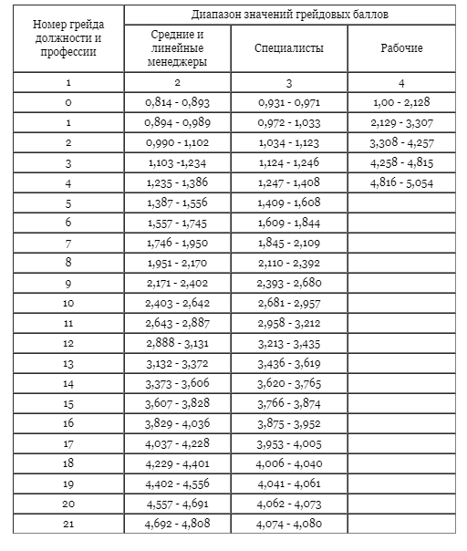

Рисунок 1.8 - Таблица соответствия грейдового балла грейду должности и профессии

Составлено по:<http://vestnik.uapa.ru/ru/issue/2013/04/31/>

Процедура пересмотра должностных окладов происходит не чаще одного раза в год, условиями при которых руководитель подразделения может рекомендовать сотрудника на повышения оклада: устойчивые производственные показатели, соблюдение дисциплины, опыт и стаж работы. в отличие от ПАО «Уралкалий», где при таких же условиях происходит переход на следующий грейд.

Третьим объектом изучения был выбран «Гарвард», университет использует грейдирование для всех должностей. Система грейдов была разработана HR специалистами университета и оценивает следующие параметры:

* уровень профессиональных знаний;
* навыки;
* запрашиваемый уровень образования для выполнения рабочих функций;
* опыт работы;
* уровень ответственности.

Административные специальности и профессора занимают грейды с 055 до 064, для данных должностей существуют дополнительные факторы оценки: значимость принимаемых решений, степень управления бюджетом и долгосрочность планирования.

Сотрудники технических специальностей и занимающиеся уборкой располагаются на 047-056 грейдах. Также были дополнительно определены грейды 001-043 в соответствии с «Законом о справедливых трудовых стандартах». Эти должности относятся к группе обслуживания.[36]

На рисунке 1.9 можно увидеть распределение годовых окладов для грейдов 055-064. Можно проследить прямую зависимость увеличения «вилки» заработной платы от грейда, чем он выше, тем больше разница между максимальным и минимальным окладом по грейду.

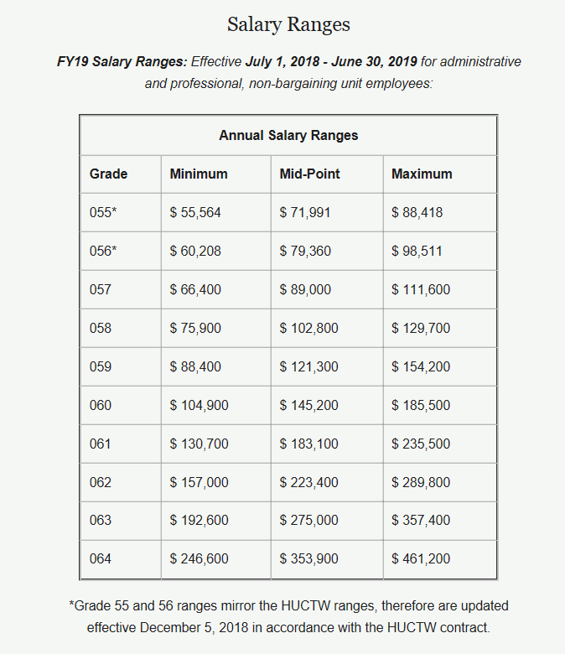

Рисунок 1.9 - Распределение должностных окладов административных работников и профессоров по грейдам

Источник <https://hr.harvard.edu/salary-ranges>

На рисунке 1.10 показано, что такая же зависимость «вилки» заработной платы от грейда соблюдена для технического персонала. На официальном сайте университета написано, что 090 грейд не оценивается, возникает вопрос о возможности существования 064-089 уровней, которые никак не фиксируются в таблицах и не описаны в статье. Можно предположить, что данные грейды используются для особенных случаев работы с профессионалами очень высокой степени значимости для университета.

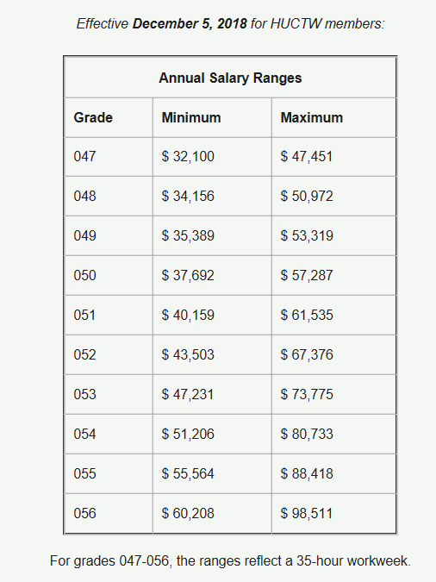

Рисунок 1.10 - Распределение должностных окладов для 047-056 грейдов

Составлено по: <https://hr.harvard.edu/salary-ranges>

Система грейдирования в «Гарварде» уникальна. Использование только внутренних ресурсов для ее создания, создает непохожесть на классические методики внедрения грейдирования в компании. Методика «Watson Wyatt», также предполагает разделение должностей на группы, но использует данный шаг для других целей, чем система, созданная HR- специалистом «Гарварда». Критерии, по которым оценивались должности, больше относятся к методики направляющих таблиц Хэя.

Практики внедрения системы грейдов, описанные в данном параграфе, имеют свои характерные особенности. Невозможность собрать достаточно данных по каждой компании вызвана корпоративной тайной, однако, полученная информация позволяет сделать некоторые выводы о системе грейдов каждой компании, которые описаны в таблице 1.13.

Из таблицы 1.13 можно понять, что окончательная система грейдов (количество уровней, качество проведенной оценки должностей, модель грейдирования и т.д.) зависит от выбора компании обратиться к консалтинговой компании или создать систему самостоятельно, силами HR отдела. Данный выбор может повлиять на профессиональность производимых изменений и на субъективность оценок, а причиной отказа от обращения к консультантам может оказаться отсутствие финансовой возможности или высокий уровень корпоративной тайны.

*Таблица – 1.13*

**Характеристика изученных практик внедрения систем грейдов, выделение приемуществ и недостатков**

|  |  |  |  |
| --- | --- | --- | --- |
| Компания | Общая характеристика | Преимущества | Недостатки |
| ООО «Альфа-Банк» | Система, созданная с привлечением консалтинговой компанией «Hey Group» и используя их классическую модель, описанную в первой главе. Всего в компании 17 грейдов (с 5 по 21). | Качественная оценка должностей, по четким параметрам, хорошо разработанная система нематериального и материального стимулирования для каждой группы грейдов. | Малая степень универсальности для данной компании.  Большие финансовые затраты. |
| ПАО «Уралкалий» | Создание данной системы происходило внутренними специалистами. Всего в компании 21грейд. По модели можно понять, что оценка должностей происходила по работнику. | Учитывает специфику работы предприятия.  Не очень высокие материальные затраты на внедрение. Высокая степень вовлеченность сотрудников при внедрении. | Высокая степень субъективизма руководителя в повышении сотруднику грейда без перехода на следующую должность. Разработка и внедрение отвлекает специалистов от основных обязанностей. |
| ООО «Уралкалий-Ремонт» | Основные особенности и модель построения взяты с системы грейдов материнской компании, грейдирование также происходит по работнику. 21 грейд в компании. | Создание уровней оплаты труда внутри одного грейда, которые позволяют стимулировать персонал без перехода на следующий грейд. Высокая степень вовлеченность сотрудников при внедрении. Учитывает специфику работы предприятия. | Разработка и внедрение отвлекает специалистов от основных обязанностей. |
| «Гарвард» | Уникальная система грейдов, разработанная внутри организации, диапазон грейдов с 001до 089 | Позволяет создать специальные условия для уникальных специалистов. Учитывает специфику работы организации. | Большое количество грейдов. |

Составлено автором работы

Также можно увидеть, что не все компании придерживаются правила, что необходимо разделять должности на не более 21 уровня, в случае с «Гарвардом», некоторые особенности работы организации влекут за собой необходимость отходить от положенных правил и создавать уникальную систему, адаптированную под работу компании. Невозможно сказать, что является правильным решением: следовать классической модели, проверенной многими лидерами рынка или создавать свою уникальную полностью подстроенную под особенности компании. Этот выбор остается топ-менеджменту фирмы.

## Выводы

По мнению многих современных исследователей, система грейдирования является одним из самых эффективных способов оплаты труда, так как она рассчитана на соотношение значимости должности или сотрудника для компании и размером его вознаграждения.

Существует несколько классических методов разработки системы грейдов: метод HEY Group и метод Watson Waytt, которые были названы по названиям консалтинговых компаний, которые их разработали. В основном, развитие грейдирования происходит на практике, так как основными разработчиками данных систем оплаты труда являются консалтинговые компании, которые подстраивают свои методы под особенности компании-клиента.

Разработка системы грейдов – сложный и многоэтапный процесс, так как невозможно внедрить универсальную грейдовую систему, которая могла бы подойти всем компаниям, она обязана учитывать особенности работы организации. Однако, можно выделить два типа грейдирования по должности и по сотруднику, первый основан на методе HEY Group и учитывает только значимость должности для компании, грейдирование по сотруднику ассециируют с методом Watson Waytt, который учитывает не только значимость должности для компании, но и человека, который ее занимает. Исследование опыта компаний позволило подтвердить данное высказывание на практике.

**Глава 2 Характеристика внешней и внутренней среды компании ООО «АмРест»**

## 2.1 Анализ факторов прямого и косвенного воздействия внешней среды

Компания ООО «АмРест» является монопольным обладателем франшиз Pizza Hut и KFC на Северо-Западе России. Компания занимается предоставлением услуг в сфере быстрого питания.

ООО «АмРест» - дочерняя компания польского холдинга AmRest Holdings SE, которая осуществляет свою деятельность на территории центральной и восточной Европы.[37] Холдинг AmRest также развивает свою деятельность в Китае и других азиатских странах. Свое существование компания начала в 1993 году с покупки франшизы Pizza Hut и открывая рестораны в Польше, в дальнейшем компания приобрела франшизы KFC, Burger King, Starbucks, La Tagliatella, Blue Frog и Kabb, основным франшизодателем является американская компания «Yum!», которая входит в холдинг «Pepse Co». С 2005 года «AmRest» вышла на международную биржу, выпустив свои акции в свободный оборот. В настоящее в собственности компании 2015 ресторанов в 26 странах мира.

ООО «АмРест» появилась в 2007 году после покупки холдингом AmRest компании ООО «Пицца-Норд», которая управляла ресторанами KFC и Pizza Hut с 1995 года в России. В момент сделки в собственности «Пицца-Норд» был 41 ресторан, рыночная стоимость компании была оценена в 48 млн долларов. Стратегия агрессивного роста, которой придерживается компания, позволила расширить города присутствия компания с 4 (Санкт-Петербург, Москва, Казань и Нижний-Новгород) до 11 добавив еще Архангельск, Северодвинск, Чебоксары, Мурманск, Вологда, Череповец и Краснодар. Всего в компании 244 ресторана и ежемесячно открывается минимум по 2-3 новых, открытие нового ресторана обходится в среднем в 1 млн долларов.[38] В «АмРесте» существует принцип – любой проект должен окупаться меньше, чем за 5 лет. Тем не менее, постоянные инвестиции в новые рестораны не позволили компании получить чистую прибыль за 2017 год. Убыток за год составил 266,4 млн рублей, данный результат так же может быть связан с крупной покупкой, которая позволила захватить рынок Краснодарского края.

О расширении и увеличении доли рынка компании свидетельствует ежегодный прирост выручки в среднем на 20 процентов. На рисунке 2.1 можно увидеть, как происходило возрастание доходов компании с 2012 по 2017 годы (данные отчетности за 2018 год еще нет в доступе на момент написания работы).

Рисунок 2.1 Динамика выручки компании ООО «АмРест» за 4 года

Составлено автором работы по данным из информационной базы данных «СПАРК»

Чтобы оценить деятельность компании на рынке в данной работе будет проведен SWOT-анализ, основанный на анализе внешней (прямого и косвенного воздействия) и внутренней среды.

PEST-анализ позволяет оценить факторы косвенного воздействия, на которые компания не может повлиять, однако, они имеют сильное влияние на организацию и рынок в целом.

В политической сфере следует оценивать:

* Политическая ситуация, стабильность в стране;
* Бюрократия и уровень коррупции в стране;
* Налоговая политика в стране;
* Законодательство, регулирующее правила в сфере общественного питания.

Политические условия в России имеют как негативное, так и позитивное влияние на ООО «АмРест». Среди негативных факторов можно выделить нестабильность политической власти, периодическое внедрение санкций, касающихся компаний с иностранным капиталом. Также санкции, введенные в 2014 году повлияли на работу с иностранными поставщиками продукции и потребовали полного перехода к российским поставщикам сырья.

Высокий уровень бюрократизации в России принуждает компанию к затрачиванию дополнительных ресурсов на выполнение необходимых правил, установленных в стране. Выполнение всех требуемых правил российским законодательством зачастую приводит к увеличению затрат, например, на постройку нового ресторана или на внедрение новых продуктов. Также коррупция, которая имеет широкое распространение в сфере получение лицензий в сфере общественного питания и их сохранения накладывает дополнительные расходы на компанию.

Изменение российского законодательство в сфере налогов так же может иметь сильное влияние на компанию, например, увеличение НДС в 2019 году на группу товаров привело к увеличению себестоимости продукции (в процентном отношении), так как цена продута осталось прежней для покупателей, следовательно, разница при изменении процента НДС легла на компанию. Не всегда изменение налога имеет негативный характер, в 2016 году было уменьшение НДС на группу товаров, что позволило сэкономить средства.

Экономические условия, которые необходимо рассмотреть в данном параграфе:

* темпы роста (спада) экономики;
* уровень инфляции и процентной ставки, задаваемой Центробанком России, так как компания в качестве средств для развития использует долгосрочные и краткосрочные займы в больших размерах;
* условия на рынке труда (дефицит или перенасыщение рынка рабочей силы, требуемой квалификации, размер средней заработной платы в отрасли);
* уровень платежеспособности населения;
* степень открытости экономики к компаниям с иностранным капиталом.

Динамика Валового Внутреннего Продукта в натуральной величине и в постоянных ценах 2011 показана на рисунке 2.2. Номинальная величина имеет постоянный рост на протяжении всех 7 лет, увеличение произошло на 53 процента за данный период, однако, динамика реального ВВП не так постоянна, на графике можно увидеть спад, произошедший после кризиса 2014 года, который имел настолько сильное влияние, что показатели реального ВВП до сих пор ниже, чем в 2014 году. Также сильная разница между реальными и номинальными показателями говорит о высоком уровне инфляции в стране. Подобная нестабильность в экономике страны и высокий уровень инфляции могут иметь сильное негативное влияние на экономические показатели компании.

Процентная ставка, задаваемая Центральным Банком – влияет на стоимость заемных средств, которые использует компания для своего развития. Динамика ключевой ставки будет отображенная на рисунке 2.3. Постоянное скачкообразное изменение ключевой ставки ЦБ также говорит об экономической нестабильности в стране.

Рисунок 2.2 Реальный и номинальный ВВП с 2011 по 2017 годы (в млрд руб.)

Составлено автором работы по: Федеральная служба национальной статистики [http://www.gks.ru/wps/wcm/connect/rosstat_main/rosstat/ru/statistics/accounts/#](http://www.gks.ru/wps/wcm/connect/rosstat_main/rosstat/ru/statistics/accounts/) (Дата обращения 9.03.2019)

Рисунок 2.3 Динамика ключевой ставки ЦБ с 2010 по 2018 годы

Составлено автором работы по: Ключевая ставка. Таблица ключевой ставки и ставки рефинансирования <https://informatio.ru/news/economy/> (Дата обращения 9.03.2019)

Ключевой особенностью компаний общественного питание – отсутствие особых требований к персоналу (например, наличие высшего образования, определенного набора навыков и знаний) облегчает поиск основной массы сотрудников. Как правило, сотрудниками в организациях общественного питания, в особенности, быстрого питания являются студенты университетов, которым необходима временная подработка. Система внутреннего продвижения так же позволяет заполнить большинство позиций в компании теми, кто решил развиваться в ней. Средняя заработная плата примерно равна во всей сфере и отличается незначительно и, как правило, данную разницу компенсируют другие нематериальные выгоды, например, свободный график, отсутствие необходимости вырабатывать месячную норму часов.

Однако, в компании существуют должности, которые требуют наличие определенных знаний и навыков (сотрудники головного офиса). Так как офис находится в Санкт-Петербурге, где рынок труда перенасыщен, не существует сложностей с поиском и подбором необходимых человеческих ресурсов. Средняя заработная плата в отрасли общественного питания в Санкт-Петербурге составляет 29 тыс. рублей, в компании данная сумма равна 32 тыс. рублей.

Уровень платежеспособности и покупательной способности косвенно может показать спрос на услуги общественного питания, однако, сфера быстрого питания дешевле других видов кафе и ресторанов, поэтому, снижение платежеспособности населения может позитивно повлиять на работу данной группы заведений. Данный факт подтверждается одновременным падением реально располагаемых доходов населения России с 2014 года[39] и развитием сферы общественного питания в эти годы.

В России нет особых ограничений для компаний с иностранным капиталом, этот факт подтверждается тем, что такие компании, как Ашан, Метро Кэш энд Керри, Пепси Холдингс успешно осуществляют свою деятельность на территории России и входят в список крупнейших и наиболее прибыльных организаций России.[40]

Социокультурные факторы внешней среды, которые могут повлиять на организацию в сфере общественного питания:

* Поло-возрастная структура населения;
* Уровень образования;
* Отношение к быстрому питанию;
* Статусность, требования к качеству еды;
* Современная культура быстрых темпов жизни (возвращение к старым традициям);
* Внутренняя миграция в стране в крупные города;
* Религия и ограничения во время постов для разных религий мира;
* Отношение к натурально-чистым продуктам.

Распределение населения по возрастным группам важно для организации в сфере быстрого питания, так как питание в подобных заведениях свойственно больше молодой части населения. Как можно увидеть на рисунке 2.4 возрастное распределение по группам примерно равномерно, тем не менее, наиболее числены возрастные группы от 25 до 44 лет.

Рисунок 2.4 Распределение населения России по возрастным группам

Составлено автором работы по статистике, предоставленной Федеральной службой государственной статистики http://www.gks.ru (Дата обращения 09.03.2019)

Отношение к быстрому питанию в стране двойственно. С одной стороны, быстрое питание – быстрый и удобной способ поесть. С другой стороны, оно считается пагубным для здоровья и ведет к ожирению.

Уровень образования населения также может оказать влияние на спрос продукции общественного питания. Как правило, зависимость обратная у данных факторов, чем выше уровень образования в стране, тем меньше желания у людей питаться в заведениях быстрого питания, так как они осознают вред данных продуктов для здоровья. Однако, данный фактор невозможно рассматривать обособленно от других параметров таких, как мнение общественности о быстром питании (мода) и высокие темпы роста.

Современная тенденция к экологическим продуктам, которая распространена в обществе. Также существует переход к спортивному образу жизни, который может также негативно сказаться на спрос к продукции ресторанов быстрого питания.

Особенности религий разных стран мира могут также ограничить объем потребителей, например, великий пост в православии ограничивает потребление мясной продукции на определенный период.

Технологические факторы, которые как правило оценивают при ПЕСТ-анализе:

* Стоимость исследований и разработок в сфере общественного питания;
* Уровень современных разработок;
* Законодательство, устанавливающее правила технологического оснащения;
* Использование современных технологий и сферы их распространение в сфере.

В сфере общественного питания новое технологическое оснащение постоянно разрабатывается и обновляется, однако, данные разработки носят эволюционный характер. Нельзя отрицать позитивный эффект, который приносят более современные технологии в сферу, тем не менее, слишком медленное их внедрение в рестораны не приносят дополнительной прибыли в той степени, в которой могли бы принести технологии, созданные революционным методом.

Техническое оснащение заведений общественного питания регулируется множеством законов, нормативных актов, санитарно-гигиенические требования, федеральных законов и так далее. Большая нормативная база осложняет работу ресторанов и требует дополнительных финансовых затрат на их соблюдение.

Сводная таблица по оценке всех факторов PEST-анализа представлена в приложении 3. Суммарный эффект от факторов косвенного влияния имеет негативный характер, только два фактора позитивно влияют на развитие компани.

Классическим методом для оценки внешней среды прямого воздействия является 5 сил Портера, который разработана для оценки конкуренции в отрасли и конкурентоспособность фирмы.

Изучение факторов внешней среды прямого воздействия стоит начинать с оценки угрозы вторжения новых игроков на рынок. Критерием оценки могут служить: барьеры выхода на рынок и конкуренция, которую создают уже существующие игроки.

Портером были выделены 6 критериев, влияющих на силу барьера входа в отрасль. Высокая дифференциация товаров и услуг в отрасли не дают новым игрокам получить конкурентное преимущество от создание абсолютно нового товара или услуги в сфере общественного питания. Сложно представить заведение и продукт с абсолютно новой концепцией, так как в настоящее время существует большое разнообразие форматов ресторанов и кафе, например, рестораны молекулярной кухни, всевозможные варианты быстрого питания от сэндвичей, пиццы, роллов до магазинов-кафе быстрого питания с полезной едой.

Экономические затраты, которые необходимы на входе ниже, чем в многих других отраслях. Открытие кафе требует невысоких затрат, однако, для занятия определенной доли рынка и поддержания лидирующих позиций в отрасли компания должна постоянно инвестировать в развитие уже существующих заведений и открытие новых.

Экономия на масштабе – еще один критерий для оценки барьеров на вход в отрасль, также это конкурентное преимущество крупных игроков на рынке, у которых расширение бизнеса позволяет сократить долю издержек на маркетинг и содержание офисных сотрудников. Данный критерий имеет не такое сильное влияние на барьеры для входа в отраслях как, например, в промышленности, тем не менее сильно может влиять на такой параметр, как фонд оплаты труда от выручки. Также крупным компаниям проще договориться с поставщиками о льготном условии поставки товаров, об отложенных поставках и так далее.

Постоянные издержки в данной отрасли имеют меньшую долю, чем в большинстве других, в основном они состоят из арендной платы, коммунальных платежей, заработной платы сотрудников, которые получают оклад (как правило, таких мало, они составляют не более 20 процентов от общего штата компании).

Существующая законодательная база в данной отрасли ограничивает и создает барьеры на вход, но в меньшей мере, чем других отраслях и они создают больше дополнительные затраты, а не полный запрет на вход.

Доступ к каналам распределения никак не ограничен в сфере общественного питания и требует только наличие специализированной площади (помещения), на которой возможно предоставлять услуги.

Следующей силой прямого воздействия является рыночная власть покупателей. Большое количество конкурентов, предоставляющие услуги в данной отрасли вынуждает компанию делать акцент на клиентоориентированности. Данная тенденция увеличивает затраты, которые несет фирма на привлечение и, в особенности, на удержание клиентов. Товары и услуги в отрасли являются субститутами, что позволяет конечным потребителям легко переходить от одной компании к другой без увеличения затрат на потребление и радикальной смены вкусов и предпочтений. Также покупатели могут резко менять предпочтения в питании, в зависимости от моды и от высказываний лидеров мнений. Негативные отзывы от популярных личностей способны сильно ухудшить репутацию бренда, что приводит к уменьшению выручки и увеличению затрат на восстановление репутации, следовательно, уменьшает прибыль компании.

Таким образом, рыночную власть покупателей можно оценить, как сильную. Удержание клиентов намного важнее, чем привлечение новых, именно поэтому, в компаниях создаются специальные системы по работе с гостями, льготные программы обслуживания для постоянных клиентов и так далее.

Третьей силой является рыночная власть поставщиков, ее влияние в отрасли общественного питания можно оценить, как слабую. Факторы, которые могут негативно сказаться на компании: изменение цен поставщиками, задержка поставки. Также поставщики не всегда могут поддержать маркетинговые акции компании, которые предполагают резкое увеличение спроса на один или несколько продуктов, что приводит к потере дополнительной выручки и доверие посетителей.

Также сильное слияние на компанию имеет компания-франшизадатель, которая является также поставщиком нематериальных товаров. Франшизадатель имеет права ограничить открытие ресторанов в некоторых местах, отозвать франшизу при обнаружении отклонений.

Четвертая сила – возможность появления товаров-заменителей является актуальной для отрасли общественного питания. Создание нового вида заведения или улучшение уже существующего продукта или услуги в соотношении цена-качество может сильно повлиять на спрос продукта компании. Однако, сильный бренд ресторанов ООО «АмРест» (KFC и Pizza Hut) снижает угрозу, так как в отличии от мелких новых игроков на рынке данные бренды имеют уже лояльных клиентов, которые готовы оставаться гостями ресторанов KFC и Pizza Hut, несмотря на появление конкурентов с чуть более выгодным предложением.[41]

В России рынок в сфере быстрого питания можно охарактеризовать, как олигополию, в которой существует несколько крупных игроков (MacDonalds, KFC, Burger King, Subway) и множество мелких игроков. Крупные игроки делят большую часть рынка между собой, в среднем KFC имеет 15-17% рынка в сфере общественного питания в России[42], первые три крупных компании имеют почти 70% рынка, остальные 30 делятся между множеством мелких участников рынка. Однако, для обеспечения конкурентоспособности компаниям приходится нести дополнительные затраты на маркетинговые исследования, создание акций с низкой маржинальной выгодой, данные мероприятия могут позитивно повлиять на выручку компании, однако увеличивают себестоимость продукции.

Рост рынка обеспечивается снижением покупательной способности населения в последние 5 лет за из-за кризисной ситуации в стране, люди больше не имеют возможности тратить денежные средства в ресторанах и кафе, поэтому выбирают более дешевые варианты питания, тем не менее, тенденция к снижению покупательной способности может привести к тому, что большинство населения вообще откажутся от потребления пищи в кафе и ресторанах. Также увеличение выручки компании может быть связано с тем, что в основном, рестораны быстрого питания открываются и располагаются в крупных городах, куда переезжают люди для обучения и работы.

Отрасль общественного питания можно охарактеризовать, как высококонкурентную, однако сегмент потребителей очень широк, поэтому обладание даже маленькой доли рынка гарантирует получение дохода.

Исследование внешней среды косвенного воздействие дает представление о ситуации в стране и в каждой из основных сфер жизни населения и окружении фирм. Изучение внешней среды прямого воздействия позволяет узнать уровень конкуренции на рынке и в сегменте. Для изучения компании и ее внутренней среды принято использовать, анализ, разработанный консалтинговой компаний Маккензи, который называется 7S и позволяет исследовать 7 основных элементов микросреды организации. Данные элементы подразделяют на жестки и мягкие. Жесткие факторы являются легко формализуемыми и документально закрепляются в компании.

Первый из таких факторов – организационная структура компании изучение внутренней среды ООО «АмРест» следует начать именно с организационной структуры. Прежде всего следует отметить, что так как ООО «АмРест» является дочерней компанией холдинга AmRest особенности организационной структуры и управления были взяты от материнской компании. Организационная структура включает в себя блоки двух брендов, франшизы которых использует ООО «АмРест», а также часть офисных подразделений, которые обеспечивают функционирование операционной части компании, как можно увидеть на рисунке 2.5 все лидеры данных блоков напрямую подчиняются генеральному директору.

Рисунок 2.5 Организационная структура ООО «АмРест» часть 1

Составлено по данным предоставленным HR бизнес партнером компании

Для упрощения восприятия организационной структуры, она была разбита на несколько рисунков, так как организационные структуры брендов практически идентичные на рисунке 6 будет представлена структура только KFC.

Рисунок 2.6 организационная структура KFC

Составлено автором работы по внутренним документам компании

Организационная представленная на рисунке 2.6 строго линейная, она позволяет выстроить строгое подчинение в компании. Генеральный директор является непосредственным руководителем бренд-президента, следующая ступень управления – district coach, в среднем в его подчинении по 6-7 area coach, которые управляют от 6 до 8 ресторанами, его подчиненными являются директора ресторанов. Директор ресторана является руководителем для 3-8 менеджеров ресторана, они подразделяются на: assistant/people менеджера, отвечающего за обеспечение ресторана персоналом, его обучение и адаптацию и за фонд оплаты труда, product менеджера, зона ответственности которого – затраты на продукт, facility менеджера, главной задачей которого является поддержание исправного состояние ресторана и контроль затрат на ремонт оборудования, также за чистоту ресторана и junior менеджеров, у данных менеджеров нет особой сферы ответственности, они ведут смены и контролируют затраты на все области только в течении своей смены, также все остальные менеджеры ведут смены в ресторане, совмещая со своими функциональными обязанностями.

Организационная структура офиса сложнее и включает отделы, которые отвечают за поддержание нормального функционирования ресторанов.

Рисунок 2.7 организационная структура функциональных подразделений офиса

Составлено автором работы по данным, предоставленным HR бизнес партнером и внутренним документам компании

На рисунке 2.7 организационная структура компании отражена только по отделам из- за сложности расположения всех должностей на листе. В основном в компании линейное подчинение, однако, для сложных задач, как открытие нового ресторана может использоваться временная проектная структура. Недостатком организационной структуры «АмРеста» является нарушение нормы управляемости, в компании существует необходимость введения должности заместителя генерального директора, который бы являлся непосредственным руководителем для всех директоров офиса. Также в настоящий момент бухгалтеры находятся в подчинении финансового отдела, более оптимальным решением является выделение их в отдельное подразделение, по причине различия функций финансового отдела и бухгалтерии.

Следующий элемент внутренней среды организации – стратегия. ООО «АмРест» придерживается стратегии агрессивного роста. Последний раз стратегия компании была разработана в 2015 году и разделена на 2 стратегии брендов KFC и Pizza Hut. Срок реализации 5 лет, соответственно до 2020 года.

Стратегия KFC 2020: «Быть выбором номер один, используя наш уникальный продукт, выдающееся операционное мастерство и культуру «Все возможно». Агрессивный рост и поглощение других франчайзи за счет высокой прибыльности (20% EBITDA) через инновационные технологии и выгодные локации сделают нас лучшим франчази в СНГ».

Также компанией были поставлены тактические цели со сроком реализации. В приложении 4 можно увидеть визуальное отображение стратегии «АмРест» KFC. Можно отметить, что на момент написания работы (март2019 года) уже нарушены некоторые сроки реализации, например, организовать систему доставки к 2019 году, также агрессивный рост, через открытие новых ресторанов и увеличение их общего количества до 350 к 2020 году поддается сомнению, так как на начало 2019 года всего компания обладает 240 ресторанами, открытие еще 110 за год может негативно сказаться на финансовом состоянии компании и уменьшить кредитоспособность компании.

Также стратегия компании практически не учитывает маркетинговые исследования и потребности клиентов, изменение их предпочтений. Мнение конечных потребителей не может не учитываться в клиентоориентированных компаниях.

Системы компании являются последним жестким элементом внутренней среды организации. В компании есть несколько систем, которым уделяется особое внимание.

Во-первых, система контроля качества продукции. Данную оценку проводят внешние аудиторы, которые являются сотрудниками компании-франшизадателя. Проверка осуществляется 4 раза в год, аудит является необъявленным и существует для обеспечения одинакового качества обслуживания во всех заведениях фрачази. Существует всего три варианта оценки ресторана:

At standard – мелкие отклонения (или их полное отсутствие) не имеющие сильное влияние на обслуживание;

Marginal – отклонения, которые могут привести к травматизму на производстве или сильное влияние на качество продукта, также данный результат возможен при большом количестве отклонений первого (самого незначительного) уровня;

Underperforming – критические отклонения, влияющие на пищевую безопасность, или более 12 мелких отклонений по пищевой безопасности.

Три результата Underperforming подряд приводят к закрытию ресторанов по причине их полному несоответствия стандартам франшизадающей компании.

В компании также есть разработанная система управления персоналом, которая предполагает выполнение определенных процедур:

Полностью структурированная система отбора персонала в рестораны, которая предполагает проведение собеседования, используя анкету, позволяющую оценить совместимость кандидата и компании.

Проведение пробного дня, когда кандидат приходит в ресторан и ему опытный сотрудник об особенностях функционирования ресторана, а также знакомит его с командой. Данное мероприятие позволяет начать адаптацию потенциальных сотрудников еще до официального трудоустройства. На этом адаптация новых сотрудников не заканчивается, его распределяют инструктору, который полностью курирует его работу первые 8 рабочих дней и обучает его, после чего сотрудник должен пройти сертификацию, положительный результат которой означает способность сотрудника работать самостоятельно. Также через 30 дней после трудоустройства сотруднику предлагается пройти анкету, где его спрашивают об удовлетворенности работы.

Обучение персонала разделено на онлайн часть – где сотрудник смотрит обучающие видео и проходит тесты и на практическую часть – работу со своим тренером на рабочем месте. Оценка знаний проводится путем сертификации сотрудников на каждую новую позицию.

Соблюдение программы адаптации и обучение персонала контролируется проведением периодических (раз в квартал) проверок соответствия системы идеалу, по специальному чек-листу проверяющий оценивает соблюдение правил работы с персоналом.

Для офисных сотрудников менее развитая система адаптации и обучения, чем для сотрудников ресторанов, данное различие может быть вызвано сложностью в систематизации данных систем для офисных сотрудников, так как почти все должности уникальны.

Система кадрового делопроизводства обеспечивается кадровыми специалистами, которые курируют по 6-8 ресторанов и занимаются всей кадровой документацией для данных ресторанов. Также есть кадровый специалист для обработки документов офисных сотрудников.

Система оплаты труда различается для разных групп сотрудников. У работников ресторанов низшего уровня почасовая заработная плата, данная система создана для обеспечения возможности данной группе сотрудников гибкого графика работы. Дифференциация ставок от 101 до 218 рублей, в зависимость от должности и города работы. Также для данной группы персонала предусмотрены премиальные выплаты, однако, они ограничены максимальной суммой – 5 000 рублей.

У менеджеров, региональных директоров и сотрудников офиса окладно-премиальная система оплаты труда, доля премии от общего объема заработной платы варьируется от 15 до 60 процентов, в зависимости от вклада сотрудника в наращивание прибыли и развитие бизнеса.

Данная система оплаты труда не полностью способствует развитию сотрудников в компании, они не заинтересованы в принятии на себя новых функций, удержание происходит путем продвижения по карьерной лестнице. Также снижаются темпы развития бизнеса, так как сотрудники не заинтересованы в принятии нововведений.

Финансовая система строится и управляется сотрудниками финансового отдела, которые отвечают за общее финансовое положение компании, они, также ставят финансовые цели для ресторанов, однако, данные цели не всегда релевантные, так как они декомпозируют цели бренда на цели ресторана, зачастую не учитывая внешние факторы (открытие прямого конкурента поблизости) влияющие на выручку компании. Цели, поставленные финансовым отделом невозможно обговорить и изменить, следовательно, рестораны не всегда могут выполнить план, данный факт снижает мотивацию сотрудников и нарушает один из параметров цели, поставленной по SMART-системе.

Для обеспечения финансового контроля создано специальное подразделение – internal control, сотрудники которого проводят необъявленные аудиты по финансовой безопасности, выявляя нарушения в сфере денежного оборота.

При оценке внутренней среды организации необходимо изучить стиль взаимоотношений в компании. ООО «АмРест» строит демократичный стиль управления в компании, так как межличностные коммуникации осложнены по территориальному признаку, в компании построены онлайн каналы общения, по которым можно связаться с любым сотрудником компании. Демократический стиль руководства дополняется стилями лидерства руководителей и в отдельных ресторанах можно наблюдать нехарактерный для всей компании авторитарный стиль на уровне одного заведения.

Общение в компании происходит, как правило, в уважительно-неформальной форме, практически не используется обращение по отчеству.

Данный стиль взаимоотношений позволяет обеспечить гибкость системы, уменьшает срок решения проблем.

Сумма навыков персонала в компании зависит от занимаемой ими должности и выполняемых функций. Тем не менее, абсолютно все сотрудники должны быть коммуникабельны, в компании ценится знание своей области и умение находить оптимальное решение проблемы в короткие сроки.

Для сотрудников офиса существуют требования по уровню образования, в зависимости от занимаемой должности. Обладание средним-специальным или высшим образованием не является обязательным условием для сотрудников операционной деятельности. Только позиция district coach требует наличие высшего образования в менеджерской сфере.

Знание английского языка является обязательным условием для занимания любой позиции в офисе и для позиций area coach, district coach. Данное условие продиктовано материнской компанией, так как она является польской и языком коммуникаций является английский.

Состав персонала компании можно как уже ранее отмечалось можно поделить на обслуживающий (сотрудники офиса) и операционный (сотрудники ресторанов).

Сотрудниками офиса являются: маркетологи, HR-специалисты, бухгалтеры, кадровые специалисты, специалисты по финансам, специалисты сферы информационных технологий, технологи, юристы.

В компании редко появляются свободные вакансии, которые предлагают офисные должности, первоначально они размещаются во внутренних источниках, следовательно, первоначально рассматриваются уже действующие сотрудники на данные вакансии, и только после этого они размещаются на hh.ru. Предпочтение внутреннего поиска связано со знаем сотрудниками специфики деятельности компании, а также с пониманием и разделением корпоративной культуры.

Поиск персонала для выполнения операционной деятельности – непрерывный процесс, данный факт можно связать с высоким уровнем текучести персонала (в среднем 80 %) и быстрым развитием компании. Для поиска персонала на должности в ресторан используются такие источники подбора, как: поисковые сайты (hh.ru, super job, worki) и внутренняя программа (приведи друга), которая предполагает выплату дополнительной премии сотруднику в размере 6000 рублей за приведение своего знакомого в компанию и его трудоустройство.

Также «АмРест» практикует привлечение outsourcing-компаний для заполнения части позиций.

Последним фактором внутренней среды является система ценностей, она основана на корпоративной культуре, которая распространяется во всех дочерних компаниях холдинга AmRest.

Вся культура компании основана на слогане, который звучит в переводе с английского как «Все возможно!», данная культура учит браться за сложные проекты и цели и стремиться к их выполнению. Также существует 8 основных ценностей, к соответствию которым должен стремиться каждый сотрудник, этими ценностями являются:

Фокус на клиента «Все наши клиенты – Гости в наших домах, и мы обслуживаем их со страсть. Все наши решения и действия направленны на клиента.»

Выдающиеся мастерство «Мы стремимся к непревзойденному мастерству. Мы добьемся того, что стаем лучшими в мире. У нас есть сила и уверенность в себе – мы смотрим в лицо существующей реальности и меняем ее к лучшему»

Амбициозные цели «Мы знаем, что невозможное возможно и ставим перед собой смелые цели. Мы признаем и вознаграждаем успехи, высоко ценим ответственность и преданность делу.»

Обратная связь «Мы верим в прямую и честную обратную связь. В нашей компании нет места закулисной борьбе, интригам и сплетням»

Преданность людям «Мы верим в стремление наших людей, брать на себя ответственность, развиваться и получать удовольствие от работы.»

Позитивная энергия «Мы работаем с огромной позитивной энергией и умеем подбадривать других. Мы терпеть не можем бюрократизм и все, что с ним связано»

Надежность «Мы выполняем свои обещания. На нас можно положиться, потому, что мы относимся к делу как хозяева.»

Прибыльность «Прибыль – это неотъемлемая часть бизнеса. Прибыль не единственная наша цель, это средство реализации наших возможностей.»

Упрощенность и неформальность язык, которым написаны основных ценностей компании также свидетельствует о формате взаимоотношений. Стоит отметить, что данные ценности были разработаны и написаны генеральным директором и основателем холдинга AmRest, который до сих пор занимает данную позицию. Он является харизматическим лидером, и от его решений зависит политика и стратегия компании.

Сотрудники начинают осваивать корпоративную культуру с первых дней работы, в основном, от своих инструкторов и других более опытных членов команды, доходя до руководящих должностей, сотрудник начинает обладать всеми данными качествами и происходит идентификация сотрудника и компании. Также все оценки компетенции сотрудников и интервью для развития предполагают, что кандидат соответствует культуре компании.

Изучение всех факторов, влияющих на компанию, которые были рассмотрены в данном параграфе позволяют провести перекрестный анализ внутренних и внешних факторов, которые влияют на развитие организации.

## 2.2 Анализ системы оплаты труда в компании ООО «АмРест»

Вознаграждение персонала – одна из важнейших функций управления персонала. Правильно выстроенная система компенсаций и льгот позволяет держать мотивацию сотрудников на высоком уровне, одновременно с этим затраты на оплату труда будут использоваться эффективно, именно поэтому в данном параграфе будет охарактеризована система оплаты труда в исследуемой компании, выделены ключевые преимущества и недостатки, на основе которых будут представлены рекомендации.

У сотрудников разных подразделений системы оплаты труда отличаются: для сотрудников определенных уровней ресторанов (от самых начальных должностей до менеджеров самого низшего звена) система повременно-премиальная, работа менеджеров ресторана от второго уровня до региональных директоров, а также сотрудников офиса оплачивается по окладной-премиальной системе.

В таблице 2.1 описаны обязанности сотрудников первого уровня, а также их почасовые ставки.

*Таблица 2.1*

**Описание должностных обязанностей и ставки сотрудников первого уровня в г. Санкт-Петербург.**

|  |  |  |
| --- | --- | --- |
| Должность | Описание функционала | Ставка почасовая |
| Crew before certification | Сотрудник на первичном обучении, работа только с инструктором, освоение культуры, изучение стандартов работы | 141 рубль/час |
| Crew | Выполнение работы в рамках одной позиции в ресторане (касса, сервис или кухня), полное знание данной позиции и стандартов общих для всех сотрудников | 146 рубль/час |
| Cross-learned | Знание и умение работать на всех позициях ресторана | 152 рубль/час |
| Instructor | Знание и выполнение стандартов всех позиций, обучение других сотрудников, является примером для них в выполнении должностных обязанностей | 163 рубль/час |
| Junior Manager | Ведение смены, обучение сотрудников, выполнение ежедневных целей ресторанном | 200 рубль/час |

Составлено автором работы по <http://amspace.eu/>

Премии сотрудников первого уровня изменяются ежемесячно в зависимости от того как сотрудник выполнял свои обязанности в течении месяца. Фонд премий, которым может управлять ресторан для вознаграждения сотрудников первого уровня, определяется в зависимости от выполнения ресторанном ежемесячных целей. Если все не денежные цели выполнены рестораном (прохождение внешнего аудита работы с оценкой хорошо или удовлетворительно), тогда при выполнении денежного плана фонд премий определяется 0,4% от выручки, при невыполнении 0,2% от выручки. Далее данный премиальный пул может быть разделен среди сотрудников первого уровня ресторана. Кто и в каком размере заслужил премию из работников определяется директором или заместителем директора. Минимальная премия, если она назначается сотруднику, составляет 1000 рублей, а максимальная 5000.

Сотрудники операционной деятельности, которые получают оклад – это Shift менеджеры (Product и Facility), замдиректора (Assistant) менеджер и директор (General). Все они за исключением директора отвечают за свое направление: продукт, оборудование или персонал. Директор выполняет контролирующую и обучающую функцию, также он отвечает за повышение продаж и работу с гостями. Их оклады в г. Санкт-Петербург дифференцируются от 37 100 рублей до 53 000 рублей.[43] Премии данных сотрудников также зависят от выполнения финансовых и нефинансовых целей ресторана, таких как успешное прохождение аудита (бонусный пул равен 11 000 для данных менеджеров на ресторан), выполнение цели по чистой прибыли и выручки. Для определения размеров премий высчитывается максимальный премиальный пул в размере 0,9% от выручки, далее рассматривается статус выполнение годовой цели (декомпозированной на месячные) по выручке и чистой прибыли в таблице 2.2 можно увидеть зависимость каким образом бонусный пул из максимального, вес выполнения цели по чистой прибыли выше, так как данная категория менеджеров контролирует затраты ресторана, следовательно напрямую влияет на выполнение целей по чистой прибыли.

|  |  |  |  |  |
| --- | --- | --- | --- | --- |
| KPIs | Sales | | Cash Flow | |
|  | **=AOP**  **50% bonus pool** | **> 7% AOP**  **100% bonus pool** | **=AOP**  **50% bonus pool** | **> 3% AOP**  Cash Flow AOP + 3% Sales Actual  **100% bonus pool** |
| **Вес** | **40%** | | **60%** | |

*Таблица 2.2*

**Система определения реального бонусного пула из максимального**

Составлено по «Платформа для внутреннего продвижения AmRest» URL: <http://amspace.eu/e-library/information/> (дата обращения 19 апреля 2019 года).

Далее реальный бонусный пул распределяется между менеджерами ресторана, ведущими направления в пропорции: GM (директор) – 60 %, AsM (замдиректора)– 20 %, PM (продукт) – 10%, FM (фасилити) – 10 %.[44]

Данная система рассчитана на выполнение всеми членами команды работы на высоком уровне и распределяет премиальную часть между всеми менеджерами вне зависимости от качества их работы. Система не поощряет на постоянной основе менеджеров с высокими показателями.

Также существует оценка методом 360 градусов (региональным руководителем, директором ресторана и самооценка) по которой определяется едино разовая премия на основе годовых показателей работы по своему направлению.

Вторая система премирования считается более справедливой, так как она является оценкой годовых усилий сотрудника в своей области и показывает результат его работы, следовательно, сотрудник получает вознаграждение за результат своей работы.

Следующей ступенью управления является региональный управляющий (Area Coach), в его должностные обязанности входит контроль за работой группы ресторанов (обычно не более 7). Оклад данной группы сотрудников в 2 раза выше, чем у директоров, премиальная часть зависит от показателей работы подчиненных ему ресторанов. От степени реализации целей по внешнему аудиту, более 75% аудитов с оценкой хорошо в ресторанах его региона, также выполнение финансовых целей каждым ему подчиненным рестораном.

Система оплаты труда District Coach (DC) подобна системе Area Coach (AC). Размер оклада в несколько раз превышает размер оклада AC, премиальная часть также строится на основе показателей эффективности подчиненных ему ресторанов. DC является непосредственным руководителем группы AC, как привило 6-7.

Оплата труда сотрудников офиса строится из постоянной - окладной части и переменной – премиальной, которая зависит от выполнения ими персональных целей, которые они ставят совместно со своими непосредственными руководителями.

Данная система наиболее справедлива, так как размеры окладов для данных специалистов конкурентоспособны на рынке, а размер премиальной части напрямую зависит от результата их работы.

Преимуществом системы оплаты труда в компании «АмРест» является наличие премиальной части для всех групп сотрудников, также конкурентоспособный уровень заработных плат на рынке быстрого питания, постоянная индексация уровня заработных плат из-за высокого уровня инфляции.

Недостатками в системе оплаты труда является несправедливая система вознаграждения для первого уровня, чья премиальная часть заработной платы зависит от субъективного мнения директора и замдиректора ресторана, для данной группы сотрудников слабо проработаны критерии их персональной оценки, только малая доля премий распределяется с учетом показателей персональной эффективности, а большая в зависимости от субъективного мнения менеджерского состава. Также заработные платы сотрудников первого уровня полностью не учитывают их зону ответственности и выполнение ими дополнительных должностных обязанностей. Также премиальная часть менеджеров, ведущих направление, имеет слабую зависимость от результатов из работы и выполнения ими персональных целей, следовательно, не всегда высокоэффективное выполнение своих обязанностей позволяет повлиять на премиальную часть заработной платы. Также годовые цели устанавливаются руководством и зачастую сложно выполнимы, следовательно, не важно, как хорошо менеджер выполняет свою работу иногда просто невозможно достичь целей по несвязанным с ним причинам. В следствии чего, снижается мотивация сотрудников.

Система оплаты труда на позициях от AC уже более справедлива так как работа данной группы сотрудника оценивается по персональным критериям эффективности подчиненных им ресторанам и оценка проводится по многим критериям, большинство из которых они могут контролировать.

Сотрудники офиса также в основном справедливо вознаграждаются в основном выполнение всех целей зависит только от самих сотрудников. Однако результаты их работы слабо связанны с эффективностью всей компании в целом. Например, рентабельность некоторых маркетинговых акций сомнительна, так как выгода от продажи продукции, которые продаются по акциям близка к нулю. Существует необходимость эффективно связать цели сотрудников офиса с показателями эффективности всех ресторанов.

Таким образом, все выделенные недостатки системы оплаты труда, а также непостоянный уровень фонда оплаты труда, который нестабилен в процентном выражении с 2015 года, когда он составлял 49,6 % от выручки, в 2016 году он составлял 25,9%, а в 2017 вновь повысился до 32,4%, следовательно, система не обеспечивает постоянства в данной сфере, а система вознаграждения должна быть пересмотрена.

Для обеспечения справедливой системы вознаграждения персонала предлагается внедрить систему грейдирования по компетенциям для определения должностных окладов и грейдирование по функциям для распределения бонусного пула среди сотрудников всех грейдов, в зависимости от выполнения ими основных и дополнительных функций.

2.3 Вводы и рекомендации на основе проведенного анализа факторов внешней и внутренней среды

Сильными сторонами организации являются:

1. Сильная корпоративная культура, разделяемая большинством сотрудников;
2. Большая доля рынка в сфере быстрого питания, около 15 процентов;
3. Быстрый рост компании, усиление своей доли рынка;
4. Гибкость компании к принятию нововведений, хорошо построенная система коммуникаций, которая позволяет быстро распространять информацию и принимать решения.
5. Относительно низкие затраты на открытие нового ресторана;
6. Уникальный продукт, хорошая узнаваемость бренда среди потребителей.
7. Возможность для сотрудников работать в свободном графики, совмещая работу с учебой;
8. Система отбора персонала, которая позволяет обеспечить отбор кадров, соответствующих компаний.

Слабыми сторонами компании являются:

1. Высокий уровень текучести персонала на низших уровнях;
2. Слабые общекорпоративные мотивационные программы;
3. Нарушение нормы управляемости у генерального директора;
4. Отсутствие стабильных дивидендов у акционеров, 2015 и 2017 годы компания отработала в убыток;
5. Недостаток мотивации персонала и отсутствие полной реализации своих возможностей сотрудниками;
6. Непрестижность работы в компаниях общественного питания, предпочтение населения работать в других отраслях экономики;
7. Однообразие деятельности, нестабильность компании при резком изменении предпочтений потребителей.

Возможности:

1. Отсутствие других сильных франчази на рынке СНГ;
2. Сильная материнская компания, которую можно использовать для привлечения дополнительных средств на развитие;
3. Отсутствие ресторанов KFC и Pizza Hut во многих регионах страны, также отсутствие в данных регионах ресторанов-конкурентов;
4. Отсутствие прорывных абсолютно новых технологий на рынке общественного питания;
5. Возможность разработки и впуска уникального продукта на рынке;
6. Уход с рынка компаний, которые не способны бороться с ценовой политикой ресторанов «АмРеста».

Угрозы:

1. Высокая роль франшизодателя в работе компании;
2. Нестабильность экономической и политической ситуации в стране;
3. Резкое повышение цен поставщиками, изменение системы пост-оплаты продукции;
4. Переход населения страны на правильное питание и полный отказ от услуг ресторанов компании;
5. Переход сотрудников в компании-конкуренты при изменении ими ставок и окладов на более высокие;
6. Ужесточение законодательства в сфере общественного питания;
7. Выход на рынок новых компаний, обладающих другими франшизами сильных брендов;
8. Изменение налоговых ставок на социальные выплаты за персонал, следовательно, увеличение фонда оплаты труда;
9. Ужесточение правил работы с outsourcing компаниями и полный запрет на использование их услуг.

Перекрестный SWOT-анализ позволяет выделить перспективные пути развития для компании, учитывая сильные и слабые стороны организации, а также возможности и угрозы.

При сочетании сильных сторон и возможностей компания может активно развиваться не только путем открытия новых ресторанов, как это происходит на данный момент, но и разрабатывая и внедряя новые технологии, сильная корпоративная культура и гибкость персонала будет позитивно влиять на адаптацию к новым технологиям.

Относительно низкие затраты на открытие и отсутствие ресторанов во многий других регионах России и странах СНГ, а также наличие сильной материнской компании, которая может предоставить дополнительные средства для инвестиций и развития компании на еще не занятых рынках.

Рекомендации, которые можно предоставить компании при анализе сильных сторон и угроз:

В качестве ответных мер на нестабильную ситуацию в стране компания может использовать свое положение на рынке, высокую долю и узнаваемость бренда.

При ужесточении законодательной базы в сфере общественного питания компания может адаптироваться к новым условиям, так как культура предполагает гибкие системы, а поло-возрастная структура организации предполагает подбор и найм сотрудников, которые находятся в наиболее оптимальном возрасте для принятия нововведений.

Слабые стороны организации, которые препятствуют возможностям для развития компании:

Уменьшение объема инвестируемых средств в открытие новых ресторанов, так как инвесторы периодически не получают дивиденды, следовательно, изменение стратегии от агрессивного роста на лидерство по издержкам для увеличения прибыльности.

Невозможность персонала в полной самореализации и сниженная мотивация не дает возможности компании к полностью использовать потенциал сотрудников для разработки новых технологий в отрасли и уникального продукта.

Превышение нормы управляемости у генерального директора ООО «АмРест» может привести к снижению темпов развития компании и эффективности работы компании.

Угрозами, которые подкрепляются слабыми сторонами организации являются:

Увеличение и так высокого уровня текучести персонала, из-за сниженной мотивации на низших уровнях и аналогичным предложении работы от компаний-конкурентов.

Нестабильность политической и экономической ситуации в стране усиливается возможностью резких изменений предпочтений в питании у населения;

Запрет на использование услуг компаний, предоставляющих outsourcing деятельность, одновременно с этим высокий уровень текучести персонала представляет угрозу утери знаний, которые передаются от сотрудника сотруднику.

Основными недостатками в системе управления персоналом в ООО «АмРест» являются:

Сниженная мотивация сотрудников, особенно операционного вида деятельности низших уровней;

Система оплаты труда, неспособная раскрыть потенциал сотрудников;

Высокий уровень текучести кадров в операционной деятельности;

Малая нагрузка и непонимание своих функций сотрудниками;

Высокая норма управляемости для некоторых руководителей;

## Выводы

Из анализа внешней среды компании становится ясно, что сфера общественного питания является перспективной сферой экономики, так как от экономических и политических изменений не происходит резкого снижения доходности компаний в данной области. Однако, основной проблемой сферы общественного питания является высокий уровень текучести персонала и низкий уровень квалификации сотрудников. Данные проблемы требуют пересмотра системы управления персоналом и изменение подхода к человеческим ресурсам.

В исследуемой компании также высокий уровень текучести персонала операционной деятельности, основной причиной сложившейся ситуации является высокий уровень неудовлетворенности заработной платой.

Для устранения большинства недостатков в системе управления персоналом можно предложить внедрение системы грейдов в компании, для определения окладов можно провести грейдирование должностей по компетенциям, которыми должен обладать сотрудник, занимающий позицию.

Для определения премиальной части следует проводить грейдирование по функциям, которые выполняет сотрудник, данное мероприятие позволит лучше раскрывать потенциал персонала и увеличит его мотивацию. Также учет прошлого опыта и знаний от внерабочей деятельности сотрудников может внести новые идеи.

# Глава 3 Разработка новой системы оплаты труда для сотрудников операционной деятельности компании ООО «АмРест» на основе грейдовой

## 3.1 Создание системы грейдов для сотрудников операционной деятельности на основе компетентностного подхода

Оценка должностей по компетенциям позволяет определить влияние должности на успех всей компании и проранжировать их в зависимости от значимости. В ООО «АмРест» существует 26 компетенций, которые должен проявлять сотрудник на той или иной должности, однако, для большинства позиций они индивидуальные.

Например, 8 основных ценностей компании являются компетенциями для сотрудников низших позиций ресторана. Данные компетенции – это фокус на клиента, выдающиеся мастерство, амбициозные цели, обратная связь, позитивная энергия, преданность людям, надежность и преданность. Они достаточно сильно упрощают систему компетенций для данных сотрудников, однако данный шаг – составление ключевых компетенций для данной группы сотрудников на основе основных ценностей позволяют провести самоидентификацию сотрудников с компанией на первых шагах работы.

Для всех остальных уровней сотрудников компетенции часто повторяются, в основном это:

1. принятие решений (в основу данной компетенции входит способность к принятию решений на основе информации, предсказание возможных последствий, принимаемых решений);
2. выполнение задач (способность вовремя и качественно выполнить задания, оценка прогресса выполняемых задач);
3. эмоциональный интеллект (способность принимать все виды обратной связи, способность к построению хороших взаимоотношений в окружающими, знание себя, сильных сторон и сторон для развития, готовность выходить из зоны комфорта, принимает ошибки и учится на них);
4. коммуникации (умение подстроить стиль общение под собеседника, способность дать все виды обратной связи, создает коммуникационный поток внутри команды);
5. понимание бизнеса (знает и понимает как работает бизнес с точки зрения стратегии, целей, процессов и систем, способов генерирования прибыли и своей роли в данных процессах);
6. решение проблем (ищет симптомы проблем и предотвращает их, спрашивает команду о возможных проблемах и информирует руководителя о них, выявляет причины возникновения, вовлекает других в решение);
7. Построение и управление командой (занимается развитием членов команды, объективен в решении конфликтов, использует разные стили межличностного взаимодействия);
8. Планирование и организация (эффективное целеполагание, выполнение задач вовремя и полностью, предпринятие превентивных мер для предотвращения возможных проблем);
9. Работа в команде (нацелен на достижение общего результата, создает позитивную атмосферу в команде);
10. Креативность и инновационность (поиск лучших практик во внутренней и внешней среде, выдвижение новаторских идей и вовлечение команды в процесс создания новых идей);
11. Развитие талантов (вовлечение команды в процесс принятия решений, делится знанием и опытом, готовит будущую структуру и обеспечивает преемственность);
12. Лидерство (вдохновляет остальных, развивает сотрудников в их должностях, ставит труднодостижимые цели для команды и вдохновляет на их исполнение).

Вышеперечисленные компетенции являются наиболее общими для всех должностей в компании, для самых высоких позиций также появляются компетенции: нетворкинг, стратегия, работа в команде и сотрудничество.

По мнению автора, использование такого большого количества компетенций в компании не является эффективно. Во-первых, некоторые из них дублируют другие, можно добавить один поведенческий навык в другую схожую компетенцию, что позволит сократить их количество, так же из проведенных наблюдений сотрудники не знают каким компетенциям они должны соответствовать, а также какие поведенческие особенности необходимо применять на их должности.

В компании наблюдается хорошо прописанная система компетенций, которая интегрирована в интервью по компетенциям для развития и систему сертификаций, которые проводятся для перевода на следующие позиции, однако, до сотрудников не доносятся компетенции, которыми они должны обладать и каким образом это должно проявляться в их поведении.

Анализ системы компетенций, проведенный ранее, приводит к тому, что некоторые компетенции должны быть объединены, их необходимо сделать общими для всех позиций, различаться будут только поведенческие особенности, которым должен будет соответствовать сотрудник, занимающий определенную должность.

Компетенциями, которыми должны обладать все сотрудники компании, по мнению автора работы, являются:

1. выполнение задач;
2. работа в команде;
3. планирование и организация;
4. лидерство;
5. фокус на клиента.

Помимо данных компетенций при оценке должностей важно учитывать такие параметры, как самостоятельность в работе, ответственность, цену совершенной ошибке на данной позиции и опыт работы. Данные критерии взяты из классической системы грейдирования, которую используют в консалтинговой компании HEY Group.

Было принято решение создать в компании 9-ти грейдовую систему, в данной работе будет проведена оценка позиций только операционной деятельности так как данная сфера связана с практикой автора работы. 9 грейд определен для генерального директора компании, остальные будут распределены по бально-факторной системе, в зависимости от значимости должности для компании, данные баллы будут определены на основе 5 выделенных компетенций и четырех дополнительных параметров, описанных ранее.

Таблица с расчетами будет представлена в приложении 4. Все позиции операционной деятельности будут распределены на 8 грейдов в зависимости от определенных для должностей баллов. В таблице 3.1 определены суммарные баллы по всем факторам для каждой должности. Можно увидеть, что дифференциация важности для компании самой начальной должности и позиции District Coach более чем десятикратная.

Таблица 3.1

**Распределение баллов по должностям**

|  |  |
| --- | --- |
| Должность | Баллы |
|
| District Coach | 190 |
| Area Coach | 165 |
| General Manager | 142 |
| Asistent Manager | 108 |
| Product Manager | 92 |
| Facility Manager | 92 |
| Junior Manager | 69 |
| Instructor | 53 |
| Cross-trained | 35 |
| Crew | 28 |
| Crew before certification | 15 |
| Сумма по всем позициям | 989 |

Составлено автором работы

Далее согласно баллам, указанным в таблице 3.2 , необходимо определить минимальное и максимальное значение баллов для каждого грейда, после чего возможно распределить должности по грейдам. Данное распределение проведено в таблице3.3.

Для определения размеров должностных окладов были взяты средние почасовые ставки для данных должностей по рынку (почасовые ставки взяты так как специфика работы в сфере быстрого питания предполагает неполную занятость и сменный график, следовательно, невозможно брать оклады для данных позиций, а так как большинство сотрудников компании работают неполные рабочие недели расчет по почасовой ставке будет проведен для всех позиций, в последствии для тех должностей, кто обязан отрабатывать полную рабочую неделю почасовые ставки будут переведены в оклады). Минимальный размер ставки для грейда определяется вычитанием 15% из средней ставки, а максимальный, путем прибавления 15% к размеру средней ставки для оклада. Данное распределение можно увидеть в таблице 3.4

Таблица 3.2

**Распределение должностей по грейдам**

|  |  |  |  |  |  |
| --- | --- | --- | --- | --- | --- |
| Грейды | Минимум | Максимум | Должности | | |
| 8 | 164,63 | 186,00 | District Coach |  |  |
| 7 | 143,25 | 164,63 | Area Coach |  |  |
| 6 | 121,88 | 143,25 | General Manager |  |  |
| 5 | 100,50 | 121,88 | Asistent Manager |  |  |
| 4 | 79,13 | 100,50 | Product Manager | Facility Manager |  |
| 3 | 57,75 | 79,13 | Junior Manager |  |  |
| 2 | 36,38 | 57,75 | Instructor |  |  |
| 1 | 15,00 | 36,38 | Cross-trained | Crew | Crew before certification |

Составлено автором работы

*Таблица 3.3.*

**Вилки окладов (в почасовом выражении)**

|  |  |  |  |
| --- | --- | --- | --- |
| Грейды | Минимальное значение руб/час | Среднее значение руб/час | Максимальное значение руб/час |
| 8 | 435 | 500 | 575 |
| 7 | 400 | 440 | 506 |
| 6 | 243 | 280 | 322 |
| 5 | 217 | 250 | 288 |
| 4 | 196 | 225 | 259 |
| 3 | 174 | 200 | 230 |
| 2 | 148 | 170 | 196 |
| 1 | 130 | 150 | 173 |

Составлено автором работы

Перевод данных вилок в окладные представлен в таблице 3.6. В данной таблице был проведен перевод всех грейдов так как в дальнейшем предполагается внедрение данной системы не только для должностей операционной деятельности, но и для сотрудников офиса, чей день нормирован, а рабочий график 5/2 по 8 рабочих часов.

Можно заметить, что вилки заработной платы 6 и 7 грейда не пересекаются, данное явление вызвано тем, что зона их ответственности несоизмерима. Сотрудники, занимающие позиции, находящиеся на данном грейде уже определяют стратегию компании и ошибочное решение, принятое на данной позиции может сильно повлиять на эффективность компании.

*Таблица 3.4*

**Вилки заработной платы для сотрудников всех грейдов**

|  |  |  |  |
| --- | --- | --- | --- |
| Грейды | Минимальное значение | Среднее значение | Максимальное значение |
| 8 | 71594 | 82333 | 94683 |
| 7 | 65867 | 72453 | 83321 |
| 6 | 40093 | 46107 | 53023 |
| 5 | 35797 | 41167 | 47342 |
| 4 | 32217 | 37050 | 42608 |
| 3 | 28638 | 32933 | 37873 |
| 2 | 24342 | 27993 | 32192 |
| 1 | 21478 | 24700 | 28405 |

Составлено автором работы

Таким образом, должностные оклады и ставки для позиций, которые относятся к операционной деятельности определены в таблице 3.5. Размер оклада и ставок определялся путем соотношения баллов, которые закреплены за должностью с вилкой баллов.

Таблица 3.5

**Определение окладов для исследуемых позиций**

|  |  |  |
| --- | --- | --- |
| Должность | Баллы | Оклад/ставка |
|
| District Coach | 190 | 93 000 руб/месяц |
| Area Coach | 165 | 80 000 руб/месяц |
| General Manager | 142 | 50 000 руб/месяц |
| Asistent Manager | 108 | 40 000 руб/месяц |
| Product Manager | 92 | 38 000 руб/месяц |
| Facility Manager | 92 | 38 000 руб/месяц |
| Junior Manager | 69 | 32 000 руб/месяц |
| Instructor | 53 | 175 руб/час |
| Cross-trained | 35 | 168 руб/час |
| Crew | 28 | 150 руб/час |
| Crew before certification | 15 | 130 руб/час |

Составлено автором работы

Внедрение грейдинга в операционной деятельности позволило переоценить роль инструктора, так как значение данной позиции было несправедливо занижено. Также роль Junior менеджера, который выполняет практически такую же роль в операционной деятельности как и все остальные менеджеры ресторанов, однако, раннее у него была почасовая оплата труда и он причислялся к уровню сотрудников.

## 3.2 Разработка системы премирования для сотрудников всех грейдов операционной деятельности компании

Переменная часть заработной платы является наиболее важной, так как способна влиять на мотивацию персонала. Разработка эффективной системы мотивации является одной из сложнейших задач отдела компенсаций и льгот, так как она должна быть так на повышение персональной эффективности сотрудников, так и на увеличение эффективности команд.

В данной работе разработка системы мотивации будет проводится для каждого грейда по-отдельности, так как специфика работы и сильная дифференциация должностных обязанностей между низшими и высшими должностями не позволяет разработать общую систему для всех групп сотрудников.

Для первого грейда, по мнению автора работы, целесообразно разработать бально-рейтинговую систему оценки работы труда, которая будет учитывать персональную эффективность сотрудников на смене.

Важнейшим показателем результативности для ресторанов является прибыльность, следовательно, работа строится таким образом, чтобы увеличивать выручку и сокращать затраты.

Увеличение выручки происходит двумя путями:

1. Увеличение среднего чека, для этого необходимо предложение кассирами дополнительных товаров;
2. Увеличение количества транзакций, напрямую на этот параметр влияет маркетинговая активность, однако, сотрудники ресторана не могут самостоятельно создавать ее, также косвенно на данный параметр влияет скорость обслуживания, так как это восприятие гостями бренда, также качество продукта способно удерживать старых гостей и привлекать новых.

Следовательно, система мотивации должна учитывать выполнение вышеописанных параметров. Таблица 3.6 отображает основные критерии эффективности, которые могут повлиять на общую эффективность ресторана. На ежедневной основе менеджер смены должен заполнять данную таблицу, по каждому параметру будет выделяться сотрудник, который проявил себя в данных критериях. В конце месяца, при распределении бонусного пула, все баллы суммируются. Бонусный пул делится на общую сумму баллов, заработанных персоналом за месяц и потом пропорционально данным баллам разделяется по сотрудникам.

*Таблица 3.6*

**Оценка ежедневной эффективности сотрудников**

|  |  |  |  |  |  |  |
| --- | --- | --- | --- | --- | --- | --- |
| ФИО | Влияние на скорость | Влияние на чистоту | Влияние на качество | Общение с гостями | Лучший средний чек | Лучший суммарный рейтинг |
| Сотрудник 1 |  |  |  |  |  |  |
| Сотрудник 2 |  |  |  |  |  |  |
| Сотрудник 3 |  |  |  |  |  |  |
| … |  |  |  |  |  |  |

Составлено автором работы

Данная система менее субъективна, так как почти все оценки будут ставиться на основе ежедневных отчетов, а другие можно будет количественно отследить. Однако, данная система требует дополнительных временных затрат, тем не менее позволяет распределить сотрудников на эффективных и неэффективных.

Для второго грейда, также можно применять бальную систему оценки работы, также сотрудников данного грейда можно вознаграждать за эффективную работу их учеников (данный параметр можно измерить по системе, предложенной для первого грейда). Также за выполнение дополнительных функций в помощи менеджерам, ведущим направления. Данная премия может составлять от 500 до 2000 рублей, в зависимости от размера ресторана и бонусного пула, а также от объема работы, выполненной сотрудником.

Для третьего грейда сотрудников операционной деятельности возможна также бальная система вознаграждение, однако, состоящая из других критериев оценки: отсутствие жалоб от гостей на смене менеджера, качество заполнение внутренней документации, контроль за источниками затрат. Все данные параметры возможно контролировать по внутренним отчетам.

Такая же система возможна для 4, 5 и 6 грейдов, когда они ведут смены, данные критерии помогут лучше контролировать ежедневные рабочие процессы.

Также система премирования для 4 и 5 грейдов возможна по статусу реализации ежемесячных целей, которые они ставят на основе целей компании совместно с региональным директором.

Для 6 грейда система должна также предполагать выполнение ежемесячных целей. Данный критерий рассчитан на то, что бонусный пул будет распределяться в зависимости от статуса реализации ежемесячных целей, то есть при выполнении всех целей менеджер получает полное возможное вознаграждение, премия пропорционально уменьшается количеству невыполненных целей.

Для 6 грейда также необходимо связать вознаграждение с прибыльностью ресторана, определить допустимую долю, например, 0,2 процента, которые может получить директор. Также выполнение дополнительных функций, несвязанных с ежедневными задачами, например, наставничество для обучающихся менеджеров всего региона дает дополнительный бонус в размере 10 тысяч рублей при их успешной сертификации.

Для 7 и 8 грейда необходимо прривязать их премиальную часть с эффективностью подчиненных им ресторанов, территорий.

Необходимо пересмотреть правила образования годовых целей для ресторанов, на данный момент целеполагание происходит без согласие менеджерского состава ресторана, зачастую они сложно реализуемы и не учитывают внешние параметры. Следовательно, мотивация менеджерского состава снижается так как невыполнение целей не зависит от усилий.

На данный момент система нематериального стимулирования представлена в виде дополнительного медицинского страхования для всех сотрудников от уровня Junior менеджера, с продвижением по карьерной лестнице увеличивается объем предоставляемых услуг по полюсу ДМС, также с позиции General менеджера оплачивается мобильная связь, с позиции Area Coach компенсируются транспортные расходы.

Для всех сотрудников проходят спортивные соревнования. Компания предоставляет материальную помощь персоналу, которая в ней нуждается. Все эти дополнительные нематериальные стимулы позволяют повысить лояльность сотрудников компании и создать видимость заботы компании о сотрудниках. Дополнительные затраты на нематериальные способы вознаграждения персонала, возможно, уже не будут приносить достаточного эффекта как экономического, так и социального, чтобы компенсировать затраты на их внедрение.

## 3.3 Экономическая и социальная оценка эффективности от внедрения системы грейдов

Кадровые проекты не всегда могут быть полностью оценены только с экономической точки зрения, именно поэтому необходимо оценивать социальную эффективность через такие показатели как создание возможности для самореализации персонала, самостоятельности персонала, создание благоприятного психологического климата.

Экономическую эффективность можно рассчитать через определение затрат и эффекта от реализации проекта. Для данного проекта затраты можно разделить на две части: единовременные от внедрения системы, например, заработная плата сотрудников ООО «АмРест», которые будут заниматься разработкой и внедрением грейдирования и увеличение постоянных затрат на оплату труда.

По расчетам проведенным на основе затрат на персонал в двух ресторанах, в среднем сумма ежемесячных затрат увеличивается на 90-100 тысяч рублей, следовательно, 1 млн 80 тыс – 1 млн 200 тысяч в год. Данная сумма может быть значительной для ресторанов, однако, данная система способна снизить текучесть персонала, которая в среднем равна 90 %. Проанализировав выходное интервью, которое проводится в компании, можно обнаружить что причиной увольнения для 30 % из них является низкий уровень заработной платы, а также несправедливый уровень вознаграждения, за усилия. Данные причины идентичны, и встречаются в разговоре не только у уволившихся работников, но и у действующих.

Снижение текучести персонала на 30 % позволит сэкономить от 500 тыс до 2 млн на адаптацию и обучение новых сотрудников, которые должны будут заменить уволившихся. Данная сумма складывается из оплаты труда сотрудников в период адаптации, а также из части оплаты труда инструкторов, которую они затрачивают на обучение новых, варьироваться она может от размера ресторана и размера его штата, также от уровня увольняющихся сотрудников. Также уменьшение текучести способно уменьшить социальную напряженность, так как сработавшиеся коллективы функционируют как правило лучше и в них происходит меньше конфликтов, также возможно сохранять высокий уровень обученности сотрудников на постоянной основе, следовательно, улучшить такие показатели в работе, как прохождение аудитов, так же улучшить показатели работы сотрудников кассы и так далее.

Постоянность состава не только позитивно влияет на уровень конфликтов в коллективе, но и увеличивает общую эффективность работы всей команды за счет сработанности и хорошего знания своих обязанностей каждым сотрудником.

Введение грейдовой системы оплаты труда должно позитивно воздействовать на мотивацию персонала, так как данный вид системы предполагает оценки значимости должности для компании. Также создание многоступенчатой системы позволяет удерживать сотрудников так как каждое повышение будет оценено ими как достижение.

Также большой разрыв между ставками сотрудников до сертификации и после нее позволит компенсировать период их обучения так как их работа оценивается как низкоэффективная.

Переоценка роли должностей в общей эффективности компании повысило значимость инструкторов и Junior менеджеров, которые, по мнению многих сотрудников, были сильно недооценены раннее, следовательно, сотрудники не чувствовали важности их позиции и не имели высокий уровень мотивации для выполнения всех своих должностных обязанностей.

Создание системы мотивации отдельно для каждого грейда позволяет сосредоточить внимание сотрудников, на тех функциях, которые они обязаны выполнять как основные, так и переходящие. Раннее отсутствовала продуманная система премирования для сотрудников от несертифицированных Crew до Junior менеджеров, следовательно, они не могли четко связывать результаты своей работы и получаемые ими премии. Внедрение данной системы способно увеличить эффективность работы данных должностей, которые составляют большую часть персонала компании.

Таким образом, результатами от внедрения системы грейдов и разработкой способствующей ей системой премирования специально для каждого грейда позволит:

1. Снизить текучесть кадров на 20-40%, сократить затраты на обучение новых сотрудников, которые должны будут заменить уволившихся;
2. Улучшить психологический климат, так как, во-первых, меньше сотрудников будут неудовлетворенно уровнем своей заработной платы, во-вторых, потому что сработанные команды работают лучше и с меньшим уровнем конфликтов;
3. Новая система премирования должна увеличить эффективность персонала, так как позволяет связать размеры премии с качеством работы сотрудников;
4. Постоянность состава также позволяет увеличить эффективность работы, так как все члены коллектива обучены и знают свои обязанности;
5. Увеличение значимости 2 должностей, так как для каждой из них был выделен отдельный грейд, позволит повысит мотивацию данных групп сотрудников;
6. Снижение окладной части для Area и District coach и увеличение бонусного пула премиальной части, для увлечения их в работу подчиненных им ресторанов, так как в последнее время появилась тенденция к абсентеизму данной группы, потому что их работу сложно контролировать на постоянной основе.

Все вышеуказанные преимущества внедрения системы грейдов уже окупают затраты от ее использования, повышение уровня затрат на оплату труда возможно будет компенсировано, когда система будет разработана для всех позиций компании, включая офисных сотрудников, финансирование заработной платы которых составляет 5% от общей выручки всех ресторанов, однако агрессивный рост компании и резкое увеличение количества ресторанов было не способно сократить данную сумму до планируемых в стратегии компании 3 %. Расширение компании предполагает увеличение штата офисного персонала, однако, рост не может быть абсолютно пропорциональным, так как вся их работа происходит удаленно и практически отсутствуют транзакционные издержки.

Внедрение системы грейдов для сотрудников офиса будет возможно после пересмотрения компанией их должностных обязанностей и компетенций, которым они должны будут соответствовать, данный процесс уже происходит с некоторыми группами сотрудников (кадровые специалисты, чьи зоны ответственности расширились с 6 ресторанов до 20), следовательно, после завершения данного процесса их должности также можно будет оценить по компетенциям и распределить по уже существующим грейдам, после чего будет возможность еще больше оценить значимость каждой уже распределенной позиции.

## Выводы

Внедрение системы грейдирования в компании ООО «АмРест» было необходимым процессом по нескольким причинам, во-первых, высокий уровень текучести сотрудников операционной деятельности, во-вторых, низкий уровень сотрудников, а также незнание и невыполнение сотрудниками своих функций.

Действующая окладно-премиальная система стала неэффективной и не была способна влиять на мотивацию персонала. Грейдовая система была разработана для сотрудников операционной деятельности, основываясь на компетентностном подходе, который взаимосвязывает уровень компетенции, которым должен соответствовать сотрудник, занимающий определенную позицию со значимостью для организации. Данное мероприятие позволило переоценить значимость некоторых позиций для компании ООО «АмРест» и способно частично снизить текучесть персонала.

Создание системы премирования, связанной с грейдированием позволило связать функции сотрудников, занимающих определенный грейд с размером премиальной части заработной платы. Такое решение способно повысить мотивацию сотрудников выполнять свои обязанности и связать их персональную эффективность с эффективностью всей компании.

# Заключение

В настоящее время в компаниях все больше возрастает интерес к повышению мотивации персонала, одним из способов воздействовать на мотивацию – построение эффективной системы вознаграждения, которая могла бы соотносить усилия сотрудников с размером их вознаграждения, а также учитывать значимость их работы. Многие современные исследователи в сфере компенсаций и льгот утверждают, что наиболее эффективной системой вознаграждения является грейдовая.

В ходе работы были раскрыты теоретические аспекты понятия грейдирования персонала, рассмотрены основные методики внедрения грейдовой системы, которые предлагаются ведущими консалтинговыми компаниями в сфере вознаграждение персонала своим клиентам.

Внедрение системы грейдов – это длительный и сложный процесс, который состоит из 7-9 этапов и занимает примерно год. Система грейдов позволяет контролировать фонд оплаты труда, а также соотносить значимость выполняемых функций сотрудниками с их уровнем заработной платы. Грейдовая система способна контролировать не только постоянную часть вознаграждения, но и переменную, а также определять структуру нематериального стимулирования сотрудников.

Было проведено изучение особенностей работы крупной компании в сфере общественного питания ООО «АмРест», изучение внешней и внутренней среды организации позволило определить основные особенности работы компании в данной сфере: высокий уровень текучести персонала, а также определить необходимую структуру персонала и охарактеризовать систему управления персоналом.

На основе перекресного SWOT-анализа были выведены рекомендации для компании в сфере управления персонала, которые в основном были направлены на повышение мотивации сотрудников и эффективности, которые низкие в ООО «АмРест» по причине низкого уровня вовлеченности персонала .

Изучение системы оплаты труда в компании «АмРест» позволило выявить основные недостатки в сфере вознаграждения персонала такие как недооценка значимости нескольких позиций, недостаточную взаимосвязь результата работы и вознаграждения для сотрудников начальных позиций и высокий уровень текучести персонала по причине неудовлетворенности размером заработной платы. Также нестабильность фонда оплаты труда, который постоянно скачкообразно изменялся в течении последних трех лет привели к необходимости пересмотра системы вознаграждения посонала. Вышеуказанные недостатки были учтены при разработке системы грейдирования для сотрудников операционной деятельности компании, которая проводилась на основе компетентностного подхода с учетом методологии консалтинговой компании HEY Group. Также была создана новая премиальная система, которая учитывает специфику работы каждого грейда и потребности компании. Новая премиальная система связывает функции, которые должен выполнять сотрудник на своей позиции с размером премирования.

Оценка экономической и социальной эффективности от внедрения новой системы оплаты труда позволило исследовать преимущества грейдовой системы на практике такие как: снижение текучести персонала, увеличение эффективности работы сотрудников, которая позитивно повлияет на экономические и неэкономические показатели работы всей компании, а также улучшение социально-психологического климата в коллективе, которое выражается в снижении уровня конфликтности и повышении сплоченности сотрудников.

# Список использованных источников

Нормативно-правовые акты

1. Стратегия инновационного развития РФ на период до 2020 г. Утв. Распоряжением Правительства РФ от 8 декабря 2011 г. № 2227-р.
2. Трудовой Кодекс Российской Федерации Статья 143. Тарифные системы оплаты труда // URL: <http://www.consultant.ru/> (Дата обращения 24.11.2018)

Книги

1. Большой англо-русско-английский словарь // URL: <https://envoc.ru/dict/enru/grade> (Дата обращения 14 октября 2018)
2. Пономарев А.Б. Методология научных исследований: учеб. .пособие / А.Б. Пономарев, Э.А. Пикулева. – Пермь: Изд-во Перм. Нац. Исслед. Политехн. Ун-та 2014. С. 24
3. Чемеков В. Грейдинг: технология построения системы управления персоналом. М.: Вершина. 2007. – 208 с.

Статьи в журналах

1. 50 крупнейших иностранных компаний в России URL: <https://www.forbes.ru/rating/50-krupneishikh-inostrannykh-kompanii-v-rossii-2016/2016> (Дата обращения 09.03.2019)
2. Аксенова М.А., Шишкина Е.В. Грейдирование как инструмент мотивации персонала // Наука и искусство управления Материалы 4 Международного конкурса научных работ. 2017. С. 14-17.
3. Альфа-Банк banki.ru банки и компании URL: <https://www.banki.ru/banks/bank/alfabank/>

Рейтинги банков // URL: [http://www.banki.ru/banks/ratings/](http://www.banki.ru/banks/ratings/?utm_source=yandex&utm_medium=cpc&utm_campaign=Reitingi_Bankov&source=yandex_cpc_reitingi_bankov&yclid=7072958155088728971) (Дата обращения 20.12.2018)

1. Болеевских М.С. Грейдирование как инструмент мотивации сотрудников компании // Вторая региональная научно-практическая конференция «управление персоналом: как привлечь, удержать и мотивировать ценных сотрудников – 2011» Тезисы докладов. 2011. С. 70-73.
2. Воронина Л.П., Язева М.А. Система грейдирования как инструмент управления трудом персонала ООО «Уралкалй-Ремонт» // Журнал «Вопросы управления» URL: <http://vestnik.uapa.ru/ru/issue/2013/04/31/> (Дата обращения 20.12.2018)
3. В прошлом году Россия принеста KFC наибольшую выручку Электронный журнал «Ведомости» // <URL:https://www.vedomosti.ru/business/news/2017/02/10/677127-rossiya-kfc> (Дата обращения 10 марта 2019)
4. Доля Д.С., Тихонов Д.В. Оптимизация затрат на персонал и методы, влияющие на мотивацию персонала // Неделя науки СПБПУ Материалы научной конференции с международным участием, 2016. С – 185-186.
5. Иванов В.М. Трансформация тарифной системы оплаты труда: исторический аспект // Известия Оренбургского государственного аграрного университета. 2013. №3. С – 174-177.
6. Грейдинг как технология привлечения и удержания высококвалифицированных управленческих кадров // Интернет-журнал «НАУКОВЕДЕНИЕ». 2014. №5. – С. 158
7. Ключевые факторы оценки должностей в системе грейдов // URL: <https://owenural.ru/ключевые-факторы-оценки-должностей-в/> (Дата обращения 24.11.2018)
8. Корнеева И.В. Постановка системы грейдирования при переходе к устойчивому развитию // Управление науки в современном мире. 2016. Т.2. №2. С. 451-454.
9. Крупнейшие игроки рынка розничных банковских услугFrank Research Group URL:<https://www.frankrg.com/index.php?new_div_id=145> (Дата обращения 20 декабря 2018)
10. Крупнейший частный банк в России: Альфа-Банк URL: <https://yakapitalist.ru/banki/chastnyy-alfa-bank/> (дата обращения 14.11.2018)
11. Кузнецова Н.Е., Мироненко О.В. Система грейдирования как эффективный инструмент мотивации персонала // Проблемы и перспективы управление развитием дальнего востока, материалы Всероссийской научно-практической конференции с международным участием. 2018. С. 90-93.
12. Куликов А.П. Грейдирование – хорошо, но сначала нормирование // Кадровик. 2018. №12. С. 71-77.
13. Купцова Г.В. Практические аспекты применения системы оплаты труда на основе грейдов // Уникальные исследования 21 века. 2015. №7 .С – 181-191
14. Левичев Ю. Эволюция грейдинга // Журнал «Штат». 2011. № 9-10.
15. Лукьяненко А.Б. Грейдинг в системе управления персоналом // URL: <http://hr-portal.ru/article/greyding-v-sisteme-upravleniya-personalom> (Дата обращения 25.11.2018)
16. Николаевская М.Л. Современный подход к оплате труда // Научный альманах. 2015. №10-1. – C. 303-306.
17. Об Альфа-Банке URL: <https://www.sravni.ru/bank/alfa-bank/> (Дата обращения 20.12.2018)
18. Озерникова Т.Г., Носырева И.Г. Оплата труда персонала: учебное пособие / Иркутск: БГУЭП, 2015. С.295-307.
19. Полынова Л.В., Балашова Е.С. Грейдирование как технология управления персоналом // Вестник Самарского государственного экономического университета. 2013. №6 (104) С. 104 – 107.
20. Поташева Г.А. Устойчиво неравновесный аспект в системе грейдирования // Стрроительство: наука и образование. 2016. №4. С. 1
21. Пример руководства по применению Модифицированного Метода Хэя // URL: <http://hr-portal.ru/pages/hrm/67_smsp01r.pdf>
22. Риттер И.В., Кривова Т.С. Современные системы мотивации труда: Грейдинг // Экономические, гуманитарные и правовые исследования. 2013. №6. – С. 91-94
23. Сланченко Л.И., Узунян А.А. Оплата труда в системе стимулирования труда персонала предприятия // Устойчивое развитие: Общество и экономика. 2016. – С. 106-109.
24. Слипачук С. Система грейдов: методика определения должностных окладов // [URL: http://hr-portal.ru/article/sistema-greydov-metodika-opredeleniya-dolzhnostnyh-okladov](URL:%20http://hr-portal.ru/article/sistema-greydov-metodika-opredeleniya-dolzhnostnyh-okladov) (Дата обращения 18.11.2018)
25. Снегирева П. Виды здоровья: физическое, психическое, психологическое, нравственное, социальное. Основы здоровья // URL: <http://fb.ru/article/262451/vidyi-zdorovya-fizicheskoe-psihicheskoe-psihologicheskoe-nravstvennoe-sotsialnoe-osnovyi-zdorovya> (Дата обращения 25.11.2018)
26. Федорова Ю.А., Терехова Е.А. Внедрение грейдирования в современную систему мотивации персонала отчественных предприятий // Наука в современном информационном обществе Материалы 14 международной научно-практической конференции. 2018. С. 113-117.
27. Цимбалюк С. Грейдовая система оценивания должностей и оплаты труда: методология, методика, практика // URL: [http://hr-portal.ru/article/greydovaya-sistema-ocenivaniya-dolzhnostey-i-oplaty-truda-metodologiya-metodika-praktikaЧуланова О.Л. 24](http://hr-portal.ru/article/greydovaya-sistema-ocenivaniya-dolzhnostey-i-oplaty-truda-metodologiya-metodika-praktikaЧуланова%20О.Л.%2024).
28. Член правления Альфа-банка: Почему «лопаются» банки? // Россия Сегодня URL:<https://1prime.ru/Interview/20170216/827162763.html> (Дата обращения 20 декабря 2018)
29. Чуланова О.Л., Комарова Е.М., Фламинг Ю. Методика внедрения грейдинга в систему оплаты труда персонала организации: принципы, подходы, преимущества, риски // Актуальные проблемы гуманитарных и естественных наук. 2016. №2-3. С. 128-138.
30. Шалевская Е.Ю. Внедрение системы грейдирования на предприятии // Эконминфо. 2016. №26. С. 47-52.
31. Шелыгов А.В. Грейдирование как элемент системы сотивации персонала медиаорганизации // Медиаэкономика 21 века. 2018. №1. С. 12-22.
32. Harvard at a Glance // URL: <https://www.harvard.edu/about-harvard/harvard-glance> (Дата обращения 10.12.2018)
33. Salary Ranges and Position Grades for Staff Jobs // URL: <https://hr.harvard.edu/salary-ranges> (дата обращения 12.12.2018)

Интернет-ресурсы и электронные базы данных

1. О Компании <http://www.uralkali.com/ru/about/> (дата обращения 21.11.2018 г.)
2. Платформа для внутреннего продвижения AmRest URL: <http://amspace.eu/e-library/information/> (дата обращения 19.04.2019 года).
3. Справка о вузе // URL: <https://www.educationindex.ru/university-search/university-of-harvard> (Дата обращения 10.12.2018)
4. Федеральная служба государственной статистики URL: [http://www.gks.ru/wps/wcm/connect/rosstat_main/rosstat/ru/statistics/population/level/#](http://www.gks.ru/wps/wcm/connect/rosstat_main/rosstat/ru/statistics/population/level/) (Дата обращения 09.03.2019)
5. About us- Organizational Consulting Firm Korn Ferry // URL: <https://www.kornferry.com/about-us> (Дата обращения 24.11.2018)

# Приложение 1

Пример руководства по применению Модифицированного Метода Хэя

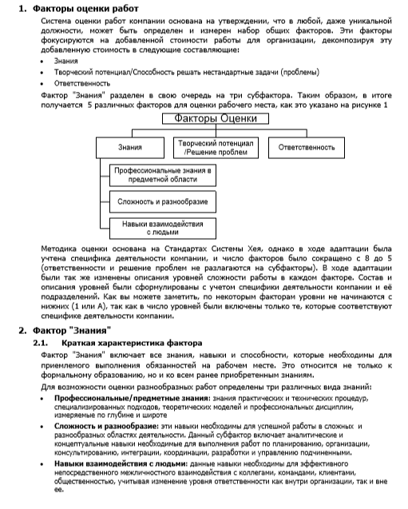

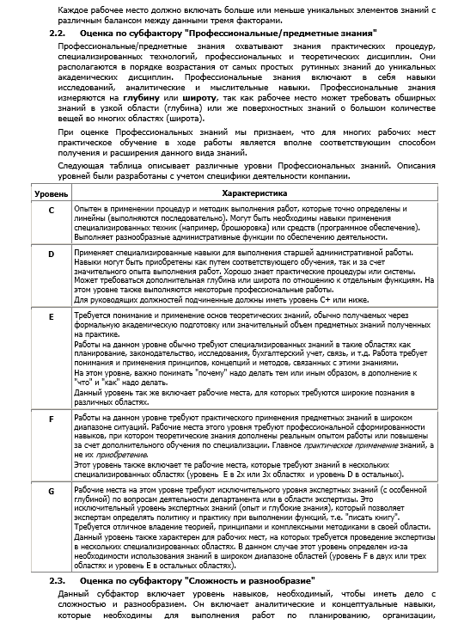

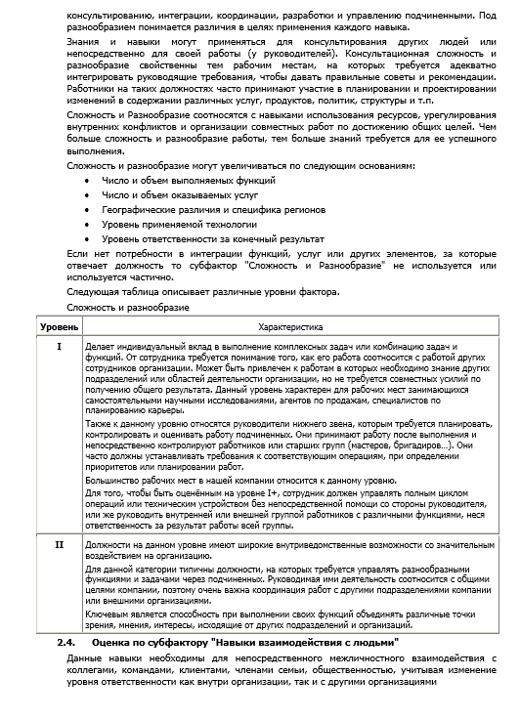

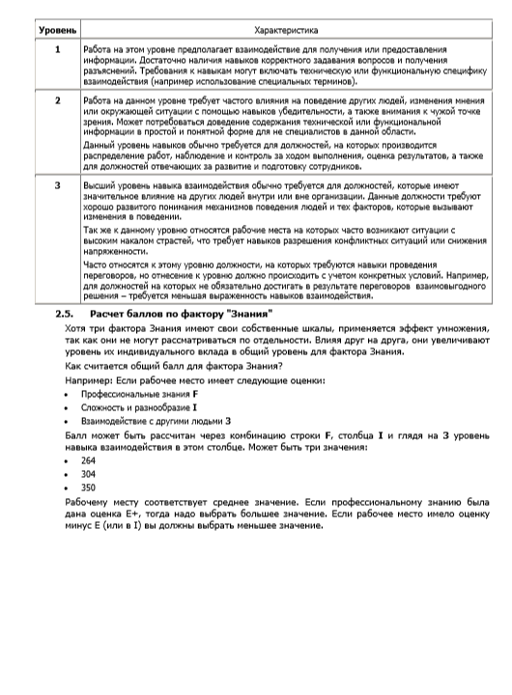 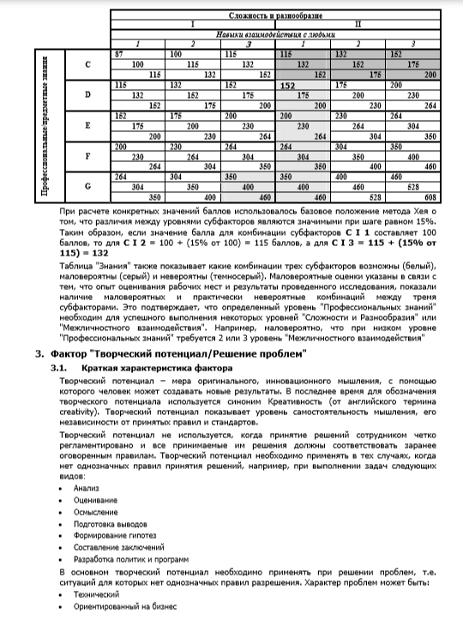 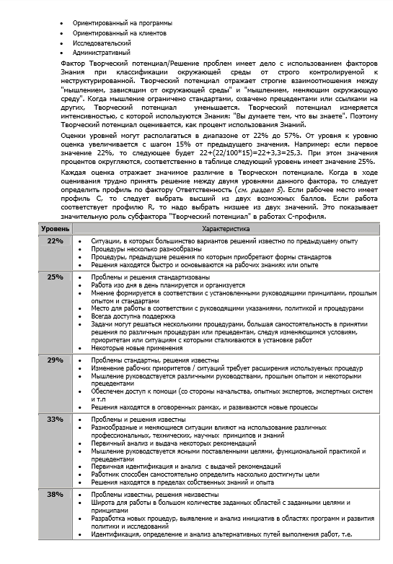 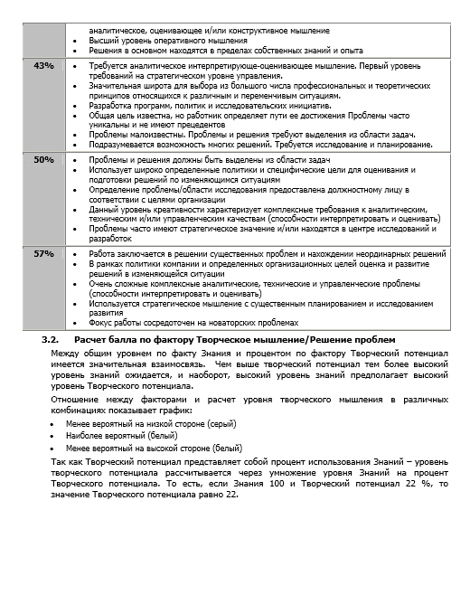 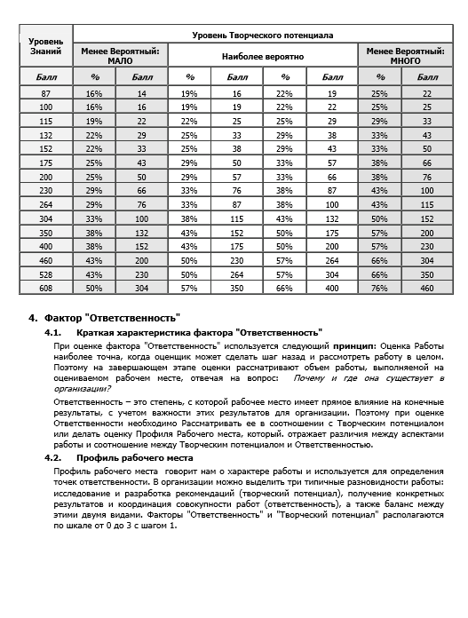 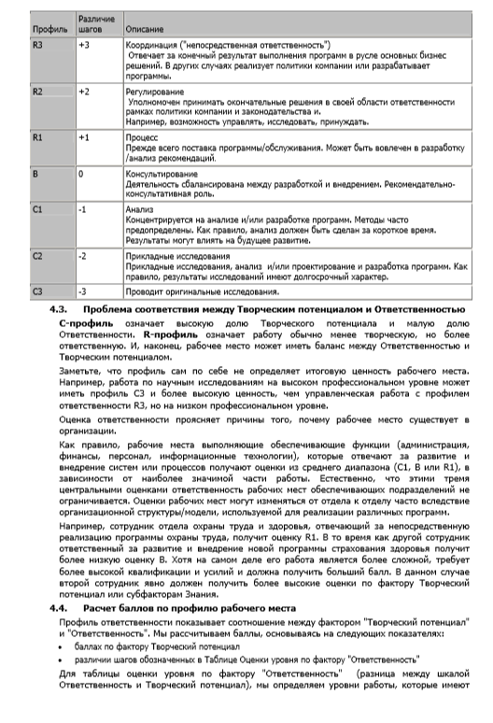

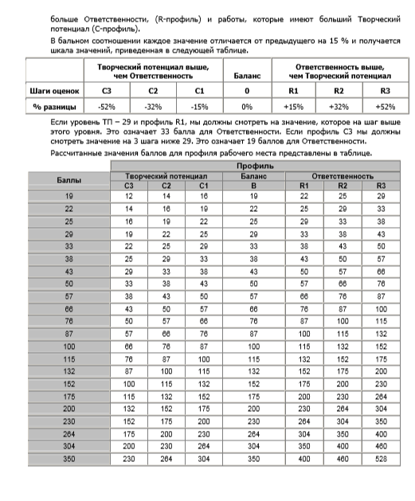

# Приложение 2 Сводная таблица по анализу внешней среды косвенного воздействия на компанию «АмРест»

|  |  |  |
| --- | --- | --- |
| Фактор | Проявление | Возможные ответные меры |
| Политические факторы | | |
| Нестабильность политической власти | Санкции | Поиск поставщиком в России |
| Высокий уровень бюрократизации в России | Увеличение затрат на оформление документов и увеличение транзакционных издержек | Соблюдение всех законодательных актов, и активное реагирование на изменение законодательной базы |
| Система налогообложения | Изменение ставок налогообложения на разные группы товаров |  |
| Экономические факторы | | |
| Высокий уровень инфляции | Быстрое обесценивание денежных средств | Инвестиции в развитие, ценные бумаги |
| Медленный рост ВВП в реальном выражении |  |  |
| Ставка рефинансирования | Высокая ставка рефинансирования по сравнению с другими странами и ее нестабильность | Выбирать для кредитования иностранные банки |
| Курс рубля | Нестабильность курса рубля и его обесценивание, невыгодные инвестиции для иностранных инвесторов |  |
| Платежеспособность населения | Снижение платежеспособности населения – снижение спроса в сфере общественного питания из-за неспособности населения, оплачивать услуги | Снижение цен |
| Платежеспособность населения | Снижение платежеспособности населения, однако, сохранение ее на уровне, достаточном для оплаты услуг в сфере быстрого питания | Использование данного фактора и маркетинговая активность, показывающая доступность продукта компании |
| Социокультурные факторы | | |
| Устаревание населения | Уменьшение сегмента, который является основным потребителем с данной сфере | Распространение продукции среди более возрастных сегментов |
| Отношение населения к быстрому питанию | Негативное отношение, вредность пищи | Работа с общественным мнением |
| Ускорение темпов жизни | Новые темпы жизни требуют соответствующего сервиса | Использование данного фактора, акцент на скорости |
| Уровень образования | Увеличение уровня образования – снижение спроса | Пропаганда быстрого питания среди всех классов |
| Современная тенденция к потреблению ЭКО продуктов | Переход населения на более правильное питание – снижение спроса на услуги в сфере быстрого питания | Обновление меню, внедрение новых более здоровых продуктов |
| Религии | Ограничение разными религиями потребления определенных видов продукции | Учитывать в меня данные особенности религий |
| Технологические факторы | | |
| Обновление технологий | Медленные темпы развития технологий в отрасли | Инвестиции в НИОКР |
| Требования к техническому оснащению ресторанов | Сложность соблюдения всех требований законодательства по оснащению заведений общественного питания | Соблюдение нормативной базы в сфере общественного питания и контроль за нововедениями |

# Приложение 3 Стратегия KFC 2020

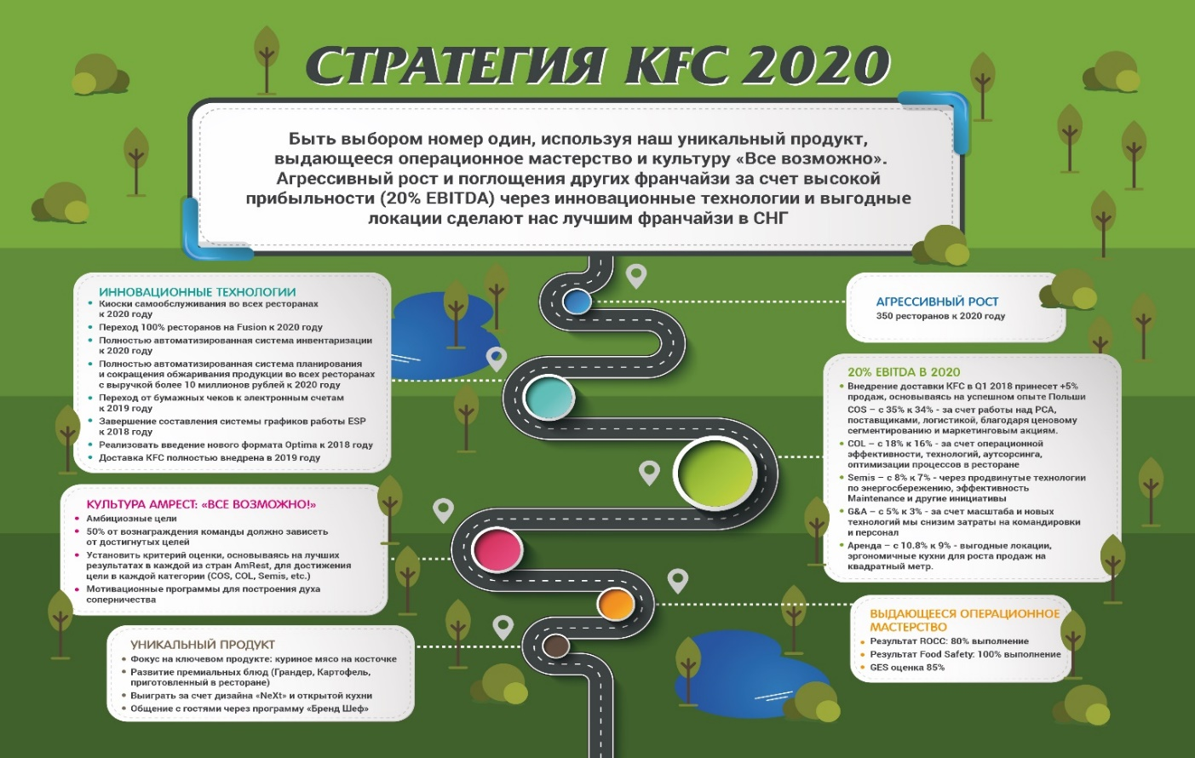

# Приложение 4 Расчет баллов для должностей операционной деятельности

|  |  |  |  |  |  |  |
| --- | --- | --- | --- | --- | --- | --- |
| Должность | Выполнение задач | | | Работа в команде | | |
| Вес компетенции | Требуемая оценка | Оценка | Вес компетенции | Требуемая оценка | Оценка |
| District Coach | 5 | 5 | 25 | 4 | 5 | 20 |
| Area Coach | 5 | 5 | 25 | 4 | 4 | 16 |
| General Manager | 5 | 4 | 20 | 4 | 4 | 16 |
| Asistent Manager | 5 | 3 | 15 | 4 | 3 | 12 |
| Product Manager | 5 | 3 | 15 | 4 | 2 | 8 |
| Facility Manager | 5 | 3 | 15 | 4 | 2 | 8 |
| Junior Manager | 5 | 2 | 10 | 4 | 2 | 8 |
| Instructor | 5 | 2 | 10 | 4 | 2 | 8 |
| Cross-trained | 5 | 1 | 5 | 4 | 1 | 4 |
| Crew | 5 | 1 | 5 | 4 | 0 | 0 |
| Crew before certification | 5 | 1 | 5 | 4 | 0 | 0 |

|  |  |  |  |  |  |  |
| --- | --- | --- | --- | --- | --- | --- |
| Должность | Планирование и организация | | | Лидерство | | |
| Вес компетенции | Требуемая оценка | Оценка | Вес компетенции | Требуемая оценка | Оценка |
| District Coach | 5 | 5 | 25 | 4 | 5 | 20 |
| Area Coach | 5 | 4 | 20 | 4 | 5 | 20 |
| General Manager | 5 | 3 | 15 | 4 | 4 | 16 |
| Asistent Manager | 5 | 3 | 15 | 4 | 3 | 12 |
| Product Manager | 5 | 2 | 10 | 4 | 2 | 8 |
| Facility Manager | 5 | 2 | 10 | 4 | 2 | 8 |
| Junior Manager | 5 | 1 | 5 | 4 | 1 | 4 |
| Instructor | 5 | 1 | 5 | 4 | 1 | 4 |
| Cross-trained | 5 | 0 | 0 | 4 | 0 | 0 |
| Crew | 5 | 0 | 0 | 4 | 0 | 0 |
| Crew before certification | 5 | 0 | 0 | 4 | 0 | 0 |

|  |  |  |  |  |  |  |
| --- | --- | --- | --- | --- | --- | --- |
| Должность | Фокус на клиента | | | Ответственность | | |
| Вес компетенции | Требуемая оценка | Оценка | Вес компетенции | Требуемая оценка | Оценка |
| District Coach | 5 | 4 | 20 | 4 | 5 | 20 |
| Area Coach | 5 | 4 | 20 | 4 | 4 | 16 |
| General Manager | 5 | 3 | 15 | 4 | 4 | 16 |
| Asistent Manager | 5 | 2 | 10 | 4 | 3 | 12 |
| Product Manager | 5 | 2 | 10 | 4 | 3 | 12 |
| Facility Manager | 5 | 2 | 10 | 4 | 3 | 12 |
| Junior Manager | 5 | 2 | 10 | 4 | 2 | 8 |
| Instructor | 5 | 1 | 5 | 4 | 1 | 4 |
| Cross-trained | 5 | 1 | 5 | 4 | 1 | 4 |
| Crew | 5 | 1 | 5 | 4 | 1 | 4 |
| Crew before certification | 5 | 1 | 5 | 4 | 0 | 0 |

|  |  |  |  |  |  |  |
| --- | --- | --- | --- | --- | --- | --- |
| Должность | Опыт работы | | | Самостоятельность в работе | | |
| Вес компетенции | Требуемая оценка | Оценка | Вес компетенции | Требуемая оценка | Оценка |
| District Coach | 3 | 5 | 15 | 4 | 5 | 20 |
| Area Coach | 3 | 4 | 12 | 4 | 4 | 16 |
| General Manager | 3 | 4 | 12 | 4 | 3 | 12 |
| Asistent Manager | 3 | 3 | 9 | 4 | 2 | 8 |
| Product Manager | 3 | 2 | 6 | 4 | 2 | 8 |
| Facility Manager | 3 | 2 | 6 | 4 | 2 | 8 |
| Junior Manager | 3 | 2 | 6 | 4 | 2 | 8 |
| Instructor | 3 | 1 | 3 | 4 | 1 | 4 |
| Cross-trained | 3 | 1 | 3 | 4 | 1 | 4 |
| Crew | 3 | 0 | 0 | 4 | 1 | 4 |
| Crew before certification | 3 | 0 | 0 | 4 | 0 | 0 |

|  |  |  |  |  |
| --- | --- | --- | --- | --- |
| Должность | Цена ошибки | | | Сумма баллов по критериям |
| Вес компетенции | Требуемая оценка | Оценка |
| District Coach | 5 | 5 | 25 | 190 |
| Area Coach | 5 | 4 | 20 | 165 |
| General Manager | 5 | 4 | 20 | 142 |
| Asistent Manager | 5 | 3 | 15 | 108 |
| Product Manager | 5 | 3 | 15 | 92 |
| Facility Manager | 5 | 3 | 15 | 92 |
| Junior Manager | 5 | 2 | 10 | 69 |
| Instructor | 5 | 2 | 10 | 53 |
| Cross-trained | 5 | 2 | 10 | 35 |
| Crew | 5 | 2 | 10 | 28 |
| Crew before certification | 5 | 1 | 5 | 15 |
|  | Общая сумма баллов по всем должностям | | | 989 |

1. Чуланова О.Л. Грейдинг как технология привлечения и удержания высококвалифицированных управленческих кадров // Интернет-журнал «НАУКОВЕДЕНИЕ». 2014. №5. – С. 158
2. Риттер И.В., Кривова Т.С. Современные системы мотивации труда: Грейдинг // Экономические, гуманитарные и правовые исследования. 2013. №6. – С. 91-94
3. Левичев Ю. Эволюция грейдинга // Журнал «Штат». 2011. № 9-10.
4. About us- Organizational Consulting Firm Korn Ferry // <https://www.kornferry.com/about-us> (Дата обращения 24.11.2018)
5. Большой англо-русско-английский словарь // URL: <https://envoc.ru/dict/enru/grade> (Дата обращения 14.11.2018)
6. Николаевская М.Л. Современный подход к оплате труда // Научный альманах. 2015. №10-1. – C. 303-306.
7. Озерникова Т.Г., Носырева И.Г. Оплата труда персонала: учебное пособие / Иркутск: БГУЭП, 2015. С.295-307.
8. Чуланова О.Л., Комарова Е.М., Фламинг Ю. Методика внедрения грейдинга в систему оплаты труда персонала организации: принципы, подходы, преимущества, риски // Актуальные проблемы гуманитарных и естественных наук. 2016. №2-3. С. 128-138.
9. Там же.
10. Ключевые факторы оценки должностей в системе грейдов // URL: <https://owenural.ru/ключевые-факторы-оценки-должностей-в/> (Дата обращения 24.11.2018)
11. Лукьяненко А.Б. Грейдинг в системе управления персоналом // URL: <http://hr-portal.ru/article/greyding-v-sisteme-upravleniya-personalom> (Дата обращения 25.11.2018)
12. ТК РФ Статья 143. Тарифные системы оплаты труда // <http://www.consultant.ru/> (Дата обращения 24.11.2018)
13. Ключевые факторы оценки должностей в системе грейдов // URL: <https://owenural.ru/ключевые-факторы-оценки-должностей-в/> (Дата обращения 24.11.2018)
14. Иванов В.М. Трансформация тарифной системы оплаты труда: исторический аспект // Известия Оренбургского государственного аграрного университета. 2013. №3. С – 174-177.
15. Слипачук С. Система грейдов: методика определения должностных окладов // [URL: http://hr-portal.ru/article/sistema-greydov-metodika-opredeleniya-dolzhnostnyh-okladov](URL:%20http://hr-portal.ru/article/sistema-greydov-metodika-opredeleniya-dolzhnostnyh-okladov)
16. Озерникова Т.Г., Носырева И.Г. Оплата труда персонала: учебное пособие / Иркутск: БГУЭП, 2015. С.295-307.
17. Цимбалюк С. Грейдовая система оценивания должностей и оплаты труда: методология, методика, практика // URL: <http://hr-portal.ru/article/greydovaya-sistema-ocenivaniya-dolzhnostey-i-oplaty-truda-metodologiya-metodika-praktika>
18. Пономарев А.Б. Методология научных исследований: учеб. .пособие / А.Б. Пономарев, Э.А. Пикулева. – Пермь: Изд-во Перм. Нац. Исслед. Политехн. Ун-та 2014. С. 24.
19. Лукьяненко А.Б. Грейдинг в системе управления персоналом // URL: <http://hr-portal.ru/article/greyding-v-sisteme-upravleniya-personalom> (Дата обращения 25.11.2018)
20. Озерникова Т.Г., Носырева И.Г. Оплата труда персонала: учебное пособие / Иркутск: БГУЭП, 2015. С.295-307.
21. Пример руководства по применению Модифицированного Метода Хэя // URL: <http://hr-portal.ru/pages/hrm/67_smsp01r.pdf>
22. Снегирева П. Виды здоровья: физическое, психическое, психологическое, нравственное, социальное. Основы здоровья // URL: <http://fb.ru/article/262451/vidyi-zdorovya-fizicheskoe-psihicheskoe-psihologicheskoe-nravstvennoe-sotsialnoe-osnovyi-zdorovya> (Дата обращения 25.11.2018)
23. Купцова Г.В. Практические аспекты применения системы оплаты труда на основе грейдов // Уникальные исследования 21 века. 2015. №7 .С – 181-191.
24. Чемеков В. Грейдинг: технология построения системы управления персоналом. М.: Вершина. 2007. – 208 с.
25. АО "АЛЬФА-БАНК" из отчета «Системы профессионального анализа рынков и компаний» (дата обращения 12 октября 2018)
26. Крупнейший частный банк в России: Альфа-Банк <https://yakapitalist.ru/banki/chastnyy-alfa-bank/> (дата обращения 14 ноября 2018)
27. Об Альфа-Банке <https://www.sravni.ru/bank/alfa-bank/> (Дата обращения 20 декабря 2018)
28. Альфа-Банк banki.ru банки и компании URL: <https://www.banki.ru/banks/bank/alfabank/> (Дата обращения 20 декабря 2018)
29. Рейтинги банков // URL: [http://www.banki.ru/banks/ratings/](http://www.banki.ru/banks/ratings/?utm_source=yandex&utm_medium=cpc&utm_campaign=Reitingi_Bankov&source=yandex_cpc_reitingi_bankov&yclid=7072958155088728971) (Дата обращения 20 декабря 2018)
30. Член правления Альфа-банка: Почему «лопаются» банки? // Россия Сегодня URL:<https://1prime.ru/Interview/20170216/827162763.html> (Дата обращения 20 декабря 2018)
31. Крупнейшие игроки рынка розничных банковских услугFrank Research Group URL:<https://www.frankrg.com/index.php?new_div_id=145>
32. О Компании <http://www.uralkali.com/ru/about/> (дата обращения 21 ноября 2018 г.)
33. Harvard at a Glance // URL: <https://www.harvard.edu/about-harvard/harvard-glance> (Дата обращения 10 декабря 2018)
34. Справка о вузе // URL: <https://www.educationindex.ru/university-search/university-of-harvard> (Дата обращения 10 декабря 2018)
35. Воронина Л.П., Язева М.А. Система грейдирования как инструмент управления трудом персонала ООО «Уралкалй-Ремонт» // Журнал «Вопросы управления» URL: <http://vestnik.uapa.ru/ru/issue/2013/04/31/> (Дата обращения 20 декабря 2018)
36. Salary Ranges and Position Grades for Staff Jobs // URL: <https://hr.harvard.edu/salary-ranges> (дата обращения 12.12.2018)
37. Официальный сайт компании AmRest Htts://www.amrest.eu (Дата обращения 03 марта 2019)
38. Данные предоставлены project-менеджером компании
39. Федеральная служба государственной статистики [http://www.gks.ru/wps/wcm/connect/rosstat_main/rosstat/ru/statistics/population/level/#](http://www.gks.ru/wps/wcm/connect/rosstat_main/rosstat/ru/statistics/population/level/) (Дата обращения 09.03.2019)
40. 50 крупнейших иностранных компаний в России <https://www.forbes.ru/rating/50-krupneishikh-inostrannykh-kompanii-v-rossii-2016/2016> (Дата обращения 09.03.2019)
41. На основании изучения мнения посетителей ресторанов KFC и Pizza Hut в Санкт-Петербурге, февраль-март 2019 года
42. Электронный журнал «Ведомости» // <https://www.vedomosti.ru/business/news/2017/02/10/677127-rossiya-kfc> (Дата обращения 10 марта 2019)
43. Данные предоставлены директором ресторана КФС Звездная на 20 апреля 2019 г
44. Платформа для внутреннего продвижения AmRest http://amspace.eu/e-library/information/ (дата обращения 19 апреля 2019 года).